
Праведно — по совести:
помнить, чувствовать, мыслить, действовать и бездействовать =
Преображенье всей Земли

аналитическая записка

Ещё одна «мина»,
заложенная В.И. Лениным под будущее России…

2024 г.
В связи с тем, что с начала февраля 2022 г. Фонд концептуальных технологий «Алтай» начал публиковать свои работы под «брендом» «Внутренний Предиктор СССР», в работе которого никто из его сотрудников никогда не участвовал и не участвует, мы в дальнейшем будем публиковать свои работы, сопровождая их титульным листом, позволяющим читателю отличить работы ВП СССР от работ ФКТ «Алтай», выпускаемых от имени ВП СССР.
То, что В.В. Пякин и его кураторы обнаглели и ФКТ «Алтай» начал публиковать свои работы от имени ВП СССР, — идентично тому, что группа аферистов подделала чужое факсимиле (научилась подделывать подпись) и, злоупотребляя чужой подписью и доверием других людей к истинным владельцам подписи, пытается сделать какой-то гешефт. К построению соборности такая политика руководства и рядовых сотрудников ФКТ «Алтай» не имеет никакого отношения, поскольку вхождение в соборность начинается с добросовестности и стремления к здравомыслию, которое без добросовестности невозможно.
—————————
Известный копирайт ВП СССР распространяется на материалы Концепции общественной безопасности, созданные коллективом ВП СССР. Они — достояние Русской многонациональной культуры, и каждый может их использовать на пользу себе и другим людям безвозмездно, а также может распространять их на коммерческой основе. Но это не означает, что любой посторонний может заявить, что он — тоже участник ВП СССР или что какой-то другой коллектив вправе принять на себя это название.
Мы исходим из того, что любой человек или творческий коллектив способны трудом праведным обрести концептуальную властность в русле Богодержавия, но в этом случае у них нет причин, чтобы публиковать свои работы от имени коллектива, к которому они не имеют никакого отношения и в работе которого никогда не соучаствовали, не соучаствуют и вряд ли будут соучаствовать: творческие люди способны создать своё дело, создать его «бренд», избрать себе псевдонимы или же публиковать работы под реальными именами авторов — членов их творческого коллектива. Соответственно:
- ВП СССР (а не ФКТ «Алтай») работает на то, чтобы:
- в обществе распространялась и устойчиво воспроизводилась в преемственности поколений субкультура носителей концептуальной властности в русле Богодержавия — жреческой власти;
- появилось жизненно-состоятельное научно-методологическое обеспечение общественного самоуправления, которое могли бы освоить и развивать все люди в целях выведения из коллапса глобальной цивилизации и её последующего гармоничного развития.
Количество просмотров и лайков на сайтах в интернете не является состоятельной оценкой качества и успешности этой работы.
- ФКТ «Алтай» реально работает на иные цели, и посредством его те или иные силы решают свои задачи: см. Разъяснительную записку ВП СССР «О деятельности ФКТ «Алтай» после 18.06.2018 г.», выпущенную в феврале — апреле 2020 г. В целях решения возложенных на него иных задач ФКТ «Алтай» и предпринял действия к тому, чтобы переписать на себя «бренд» «Внутренний Предиктор СССР» и дурить своих почитателей.
Но для того, чтобы понять различие деятельности и решаемых задач, надо не пьянить себя эмоционально еженедельным сериалом выступлений «фронт-мена» ФКТ «Алтай» В.В. Пякина, а осваивать материалы Концепции общественной безопасности, соотносить их с жизнью, личностно развиваться и работать на развитие Концепции общественной безопасности и на Преображение всей Земли. Это несколько труднее, чем еженедельно пялиться в монитор, созерцая и выслушивая «фронт-мена» секты «истинных концептуалов», способной только к тому, чтобы придать толпо-«элитаризму» новую идеологическую оболочку — оболочку Концепции общественной безопасности, коли идеологическая оболочка «мраксизма» утратила работоспособность.

аналитическая записка
Ещё одна «мина»,
заложенная В.И. Лениным под будущее России…
ОГЛАВЛЕНИЕ
Предисловие 1
1. Фактология по теме 1
2. Как осмыслять эту фактологию по её сути? 16
3. Гуманитарные дисциплины и философия в системе наук 17
4. И.А. Ильин — воплощённая гносеологическая несостоятельность 20
5. Гносеология и суверенитет общества 30
6. И.А. Ильин и Правда Божия 32
7. «Верные ильинцы» на смену «верным ленинцам» — а зачем? 37
Заключение: для чего востребовано наследие И.А. Ильина 41

Предисловие
Весной 2024 г. в интернете была бурная дискуссия по поводу того, что группа студентов Российского государственного гуманитарного университета (РГГУ) опубликовала петицию против создания на базе этого вуза учебно-научного центра имени философа Ивана Александровича Ильина (1883 — 1954). Руководство РГГУ выразило своё несогласие с мнением этой группы студентов, заявив, что они стали объектом манипуляции со стороны спецслужб государств Запада и Украины, в частности, поскольку И.А. Ильин — настоящий патриот. Потом депутат от КПРФ Д.А. Парфёнов выступил в Государственной Думе, охарактеризовав И.А. Ильина как фашиста, что вызвало негодование спикера Думы В.В. Володина и вице-спикера П.О. Толстого (оба не последние по рангу единороссы). Высказался по этому вопросу и руководитель центра имени И.А. Ильина А.Г. Дугин. Н.С. Михалков тоже не смог остаться в стороне от полемики, стал на позицию защитников И.А. Ильина и порицал «наивных студентов» РГГУ, которыми, по его мнению, манипулировали враги России из-за рубежа через свою местную периферию.
К настоящему времени (конец июня 2024 г.) страсти по Ильину поутихли, и можно спокойно заняться рассмотрением его места в нашей истории по существу.

Фактология по теме
Петиция студентов РГГУ, опубликованная 17.04.2024 г.
«Мы, студенты Российского Государственного Гуманитарного университета (РГГУ) и неравнодушные граждане, выражаем свое искреннее возмущение и негодование в связи с созданием учебно-научного центра имени ультраправого философа Ивана Ильина.
В XX веке Иван Ильин активно потворствовал деятельности немецко-фашистского режима, оправдывал преступления Гитлера противостоянием с большевизмом и писал о необходимости русского фашизма.
Научный центр одного из ведущих ВУЗов страны-победительницы фашизма не может носить имя сторонника фашистских идей, принимая во внимания ту общественно-политическую обстановку, в которой в данный момент находится наша страна. Университет должен оставаться обителью знаний и творчества, свободного от политической конъюнктуры и пропаганды. Мы убеждены, что философствования Ильина имеют мало общего с ценностями прогрессивного человечества, как и фашистская идея, являющаяся противоестественным политическим конструктом.
Несколько месяцев назад огласка и общественное возмущение способствовали приостановлению процесса — администрация была вынуждена удалить сообщение о присуждении научному центру имени Ивана Ильина. Но та победа здравого смысла оказалась неокончательной. Как стало известно из СМИ и официальных публикаций ВУЗа, Высшая политическая школа имени Ивана Ильина утверждена приказом от 04.07.23 N 01-546/осн., руководителем направления стал ультраправый философ Александр Гельевич Дугин.
Мы хотим верить, что мы не одиноки в своём порыве, а потому просим помощи у всей неравнодушной прогрессивной общественности!
Требуем переименовать учебно-научный центр и устроить публичное голосование среди студентов за название новой высшей политической школы».
Одна из публикаций, разъясняющая невежественным (по мнению её автора) людям, кем на самом деле был И.А. Ильин, «Кто такой Иван Ильин?», приводится ниже.
«Иван Александрович Ильин — великий русский философ, юрист и публицист. В 1922 году из-за конфликтов с идеологами коммунизма был вынужден покинуть СССР на одном из "философских пароходов". В первое время он жил в Берлине.
В эмиграции Ильин продолжил бороться против коммунизма, стал "предводителем" особой русской идеи и белого движения в Европе.
Многие противники Ивана Александровича приписывают ему "сотрудничество" с фашистскими деятелями, в числе которых называют Гитлера и Муссолини. Этот факт часто притягивают за уши. Но нужно разобраться чётко.
Да, политические взгляды Ильина имели некоторые (малочисленные, единичные) сходства с известными фашистами. Но какие? Философ поддерживал борьбу с "либерально-демократическим гипнозом", большевизацией. Остальное — лишь выдумки сегодняшних леваков и неокоммунистов.
Отличий в идеологии, предлагаемой Ильином и предлагаемой фашистами, гораздо больше. Во-первых, русский философ отвергал безрелигиозность и любое враждебное отношение к христианству или любым церквям в целом.
Наш философ жёстко критиковал фашистов за правый тоталитаризм, который направлен на лживый идеальный строй. Ильин выступал и против коррупции и партийной монополизации.
Не был Иван Александрович и воинствующим националистом и шовинистом, что ему приписывают недоброжелатели.
Егор Холмогоров смог выделить ещё несколько противоречащих с фашизмом идей Ильина. Публицист отметил непринятие Иваном Александровичем "смешения социальных реформ с социализмом и соскальзывания через тоталитаризм в огосударствление хозяйства". Также Холмогоров отметил отказ философа от "впадения в идолопоклоннический цесаризм с его демагогией, раболепством и деспотией".
Именно из-за разногласий с фашистами его уволили из Русского научного института (РНИ) в Берлине. Вскоре он переехал в Швейцарию, где продолжил работать как против коммунизма, так и против фашизма.
Всех врагов России Иван Александрович называл игом, грозящим озлоблением и каменением:
— Русская песня глубока, как человеческое страдание, искренна, как молитва, сладостна, как любовь и утешение; в наши черные дни, как под игом татар, она даст детской душе исход из грозящего озлобления и каменения.
Россия, по Ильину, должна с верою в Бога перенести все невзгоды и когда-то воспрянуть.
— Видим Россию любовью и верою; делим ее муку, и знаем, что придет час ее воскресения и возрождения. Но дня и часа не знаем, ибо они во власти Божией, — выделил Ильин главные качества для России и её народа.
Так он жил с любовью и верою до конца своих дней. Умер настоящим патриотом, всегда верящим в расцвет своего Отечества, так и не вернувшись в Москву, в которой родился».
И далее оценка Петиции и её авторов.
«День сегодняшний
Студенты РГГУ 17 апреля создали петицию "против учебно-научного центра имени Ивана Ильина". Основным доводов переименовать центр стало то, что философ якобы "потворствовал деятельности немецко-фашистского режима, оправдывал преступления Гитлера".
Конечно, понятие "фашизм" является сегодня неким запретным словом. И молодые студенты, явно контролируемые кем-то, встали на "защиту" от гитлеровской заразы. Это безусловно похвально, но вот борются ведомые парни и девушки не с тем. Выше мы уже показали, как мысли Ильина в корне отличаются от тех, что предлагали в нацистской Германии. (…)
Ранее упомянутый Егор Холмогоров правильно заметил, что враги, предатели и леваки сегодня используют понятие "фашизм" для всех идеологий, с которыми они не согласны.
Напомним, что центр Ильина в РГГУ возглавил Александр Дугин. Враги России, "напичкав" студентов (а именно студенты являются самым активным звеном) лживыми тезисами, решили сломить или хотя бы попытаться придавить сегодняшний суверенитет России».
Откуда растут ноги?
Вот мы и подошли к главному вопросу. А кто вообще направил студентов РГГУ к созданию петиции? Ответ дал ректор университета Александр Безбородов. Он прямо объявил, что учащиеся действовали "в интересах украинских спецслужб". А если продолжать ряд, то — в интересах западных спецслужб, в частности НАТО и США.
Европа со Штатами долго пытаются противостоять Русскому миру. При чём действуют по обе стороны: на военном и идеологическом фронтах. Вторую деятельность они осуществляют в частности через Институт философии Российской академии наук (ИФ РАН). Многие "специалисты" данного учреждения давно работают над идеями отказа от Бога, национальности, семейных ценностей, выступают за аборты и эвтаназию. По мнению многих, ИФ РАН давно должен был возглавить Александр Дугин.
Но ему глобалистские силы, действующие тайным путём в России, этого сделать не дали. Тогда Александра Гельевича и назначили на пост главы учебно-научного центра имени Ивана Ильина в РГГУ.
Всё сходится, карты совпали. Мы можем проследить чёткий путь действий Запада. Нападая на Ильина, они нападают на Дугина. Нападая на Дугина, они нападают на Путина. А затем и на весь суверенитет России
А сегодняшние коммунисты, в числе которых популярные Дмитрий Пучков и Клим Жуков, поддержав студентов РГГУ, попросту помогли супостатам России раздуть инфоповод. Но центр Ильина не переименуют вопреки всем возгласам непонимающей толпы.
Пресс-секретарь президента Дмитрий Песков чётко и ёмко ответил западным спецслужбам:
— Мы не хотели бы быть частью этой дискуссии. Президент действительно неоднократно цитировал Ильина. Да и в любом случае оскорбления Дугина считаем непозволительными».
И к этой публикации по состоянию на 19 июня ни одного одобрительного комментария.
Выступление в Государственной Думе депутата от КПРФ Дениса Андреевича Парфёнова 21 мая по этой теме. Он сказал следующее:
«Уже более месяца продолжается довольно скандальная история, связанная с созданием в Российском государственном гуманитарном университете так называемой «высшей политической школы имени Ивана Ильина. Если кто-то ещё не в курсе, то Иван Александрович Ильин — это фашиствующий философ, который поддерживал Гитлера, Муссолини и Салазара, чтобы убедиться в этом, достаточно просто почитать его труды. Например, проживая и работая в Германии 30-х годов, Ильин приветствовал приход к власти НСДАП, в своей статье «Национал-социализм — новый дух» он пишет: «Что сделал Гитлер? — он остановил процесс большевизации Германии и оказал тем самым величайшую услугу всей Европе. Пока Муссолини ведёт Италию, а Гитлер ведёт Германию, европейской культуре даётся отсрочка». Ещё в одной статье с вполне красноречивым названием «О русском фашизме» Ильин отмечает: «Белое движение шире фашизма потому, что оно может возникать и исторически возникало по совершенно другим поводам и протекало совершенно в иных формах, чем фашизм. Оно глубже фашизма потому, что именно в фашизме совсем не проявляется или недостаточно действует глубочайший религиозный мотив движения». Я хочу обратить ваше внимание, уважаемые коллеги, что именно в белом движении Иван Ильин видел своего рода образцовый фашизм, то есть, по всей видимости в действиях, топивших Россию в крови Колчака, Врангеля и других он видел образцовый, правильный, по его мнению, фашизм. И при этом, что белое движение вообще-то выступало по факту в качестве боевых холопов иностранных захватчиков, когда 14 государств вторглись на территорию молодой тогда ещё Советской республики, и в состав этой коалиции вторжения входили в том числе и США, и Великобритания, Франция, Япония. А спасла Россию созданная Лениным и партией большевиков Красная армия. Некоторые сейчас пытаются нас убедить в том, что вроде как великий русский философ ну не очень разобрался в современных ему событиях и потому несколько опрометчиво отдал свои симпатии фашистам. Ну — ошибся, с кем не бывает… Однако никакая это не ошибка, а совершенно сознательная позиция. В более позднем труде «О фашизме» от 1948 года, то есть, когда уже состоялся Нюрнбергский процесс, когда преступления фашистских палачей уже были публично осуждены всем человечеством, Иван Александрович пишет: «Фашизм возник как реакция на большевизм, как концентрация государственно-охранительных сил вправо, это было явлением здоровым, необходимым и неизбежным. Фашизм был, — далее, — прав, поскольку искал справедливых социально-политических реформ, наконец фашизм был прав, поскольку исходил из здорового национально-патриотического чувства, без которого ни один народ не может ни утвердить своё существование, ни создать свою культуру». То, что я прочёл, — это лишь маленькие кусочки, там у него довольно большой… 22 тома и там много любопытного, вплоть до фактического отрицания холокоста. Как вы понимаете, студенческая и преподавательская общественность не спроста возмутилась, что именно такого деятеля стали тащить на вывеску в солидном образовательном учреждении. Что же поспешило сделать руководство вуза и некоторые примкнувшие сочувствующие, когда столкнулись с возражениями граждан? — естественно, сразу же заявили, что студенты и преподаватели, вроде как действовали по указке иностранных разведок и спецслужб — Ми-6, ЦРУ, ЦИПСО, разумеется, и так далее. Ну, уважаемые коллеги, это настолько вздорно, что всерьёз комментировать подобные выпады даже как-то не солидно. Была начата целая кампания по оправданию Ивана Ильина, его выставляют чуть ли не главным идеологом современного патриотизма, оплотом возрождения Русской нации. Во всей этой истории меня поражает то, вот как можно тащить такую фигуру в качестве философа, т.е. оправдателя фашизма, когда, ведь, практически всё, что сейчас связано с событиями на Украине, идёт в рамках, ну как бы антифашистского консенсуса. Ну как могут организаторы, создатели школы Ивана Ильина и те, кто их покрывает, смотреть сегодня в глаза тем, кто выполняет свой ратный долг, жертвует здоровьем, жизнью, в борьбе с бандеровщиной и нацизмом. Ну то есть насколько же далеко должно было зайти двоемыслие, чтобы не сказать двуличие, лицемерие части правящей элиты, чтобы дойти до такого?»
Продолжение выступления Д.А. Парфёнова мы опустим, но приведём порицание его спикером Госдумы Вячеславом Викторовичем Володиным, высказанное им после того, как Д.А. Парфёнов под редкие аплодисменты неполного зала заседаний покинул трибуну по завершении своего выступления:
«Уважаемые коллеги, у нас огромное количество проблем и вызовов, поэтому призываю не вносить в общество темы, которые нас разъединяют, а делать всё для того, чтобы мы были вместе, делать всё для того, чтобы была консолидация. Если мы хотим поизучать историю, и тем более дать оценку философам, историкам, в том числе дореволюционной России и послереволюционной, давайте найдём возможность — проведём круглые столы, научные семинары, но привносить сюда идеи, которые противопоставляют общество, нельзя (аплодисменты, тоже жидкие), потому что, когда мы говорим о философе, историке Ильине, то надо учитывать то, что политизация его трудов, тем более — записывание его к тем, к кому он отношения не имел, неправильно. И вот эти вот ярлыки сейчас навешивают как те, кто уехал из страны, они тоже борются, так же как и вы здесь выступает против Ильина. Вы нашли друг друга (жидкие непродолжительные аплодисменты). Говоря о том, что он нанёс вред, — самый большой вред был нанесён партийной номенклатурой Коммунистической партии Советского Союза во время дележа власти, когда топтали Сталина, топтали Победу страны, топтали государство. Захватив власть, — дальше потом — не надо было разрушать армию. А потом также отрицали хрущёвское. Ещё один раз прошлись по стране. А затем забыли Брежнева, а это действительно герой Великой Отечественной войны, который на Малой земле побывал несколько раз. Крест на нём поставили для того, чтобы говорить о перестройке. В итоге потеряли страну. Поэтому не надо сюда выходить на эту трибуну с лозунгами, которые нас разъединяют. Вот мы только что рукоплескали Геннадию Андреевичу. Человек, который в самое тяжелое время сделал всё для того, чтобы страну сохранить. А если мы начинаем говорить об Ильине, тогда надо взять и полную картину предоставить. А вы тут его поставили в один ряд с фашистами… Ну о чём вы говорите? Поэтому речь не о том, что он читал, а речь о другом: чтобы делать такие выводы, надо десять раз подумать. Труды читали. Взяли и поставили в один ряд с Гитлером, с Муссолини, и тому подобными. Поэтому, коллеги!!!, коллеги!!!, коллеги!!! Вот знаете, вы очень должны бережно и, если хотите, благодарно воспринимать то, что сегодня вся история советского периода сохраняется. В городах стоят памятники всем советским деятелям, которые зачастую не имеют отношения к этим регионам никакого, и их вклад в развитие страны тоже можно поставить под сомнение. (…) Тема очень непростая — тот, кто её понимает».
Далее выступил заместитель председателя Госдумы Пётр Олегович Толстой:
«Я по вашему поручению после всех выступлений коллег из КПРФ получил все материалы и по Ильину, и по Шмелёву. Я просто не счёл возможным озвучивать с трибуны Думы те научные опровержения, которые свидетельствуют о лживости обвинений в этой новой медиакампании, когда молодёжь пытается шельмовать русскую культуру и русскую философскую мысль небольшевистского толка. Этих людей выслали из страны, убили членов их семей, и как бы сегодня говорить о том, что они солидоризовались там с фашистами и так далее, ну, по крайней мере, ненаучно. Мне кажется, что эти дискуссии, вы абсолютно правы, не для трибуны Государственной Думы, а скорее для, ну, если нужно больше сведений, все они есть, и нужно в спокойном режиме это обсуждать».
Высказался по этой теме и Александр Гельевич Дугин, возглавляющий учебно-научный центр (высшую политологическую школу) имени И.А. Ильина. Ниже фрагмент его выступления.
«Ещё до того, как это приобрело характер протестов какой-то группы студентов РГГУ, это уже стало аспектом сетевой борьбы. Для того, чтобы быть сторонником или противником Ильина, всё же надо быть философом. Надо разбираться, любить эту тему, это направление. Это сложный человек, сложный писатель, сложный мыслитель, сложный философ с трагической судьбой, и нельзя так сразу две-три цитаты найти и сразу его полностью демонизировать.
Конечно я в курсе той огромной сетевой войны, которая разразилась вокруг высшей политической школы имени Ивана Ильина. И не поверите: до того, как ещё какие-то студенты, сами студенты РГГУ подключились к этому, я заметил несколько радикальных нападок на высшую политическую школу имени Ивана Ильина на ресурсах релокантов, сбежавших либералов и, в частности, в итальянской «Стампе» и потом телеканал «Дождь» активно это стал продвигать.
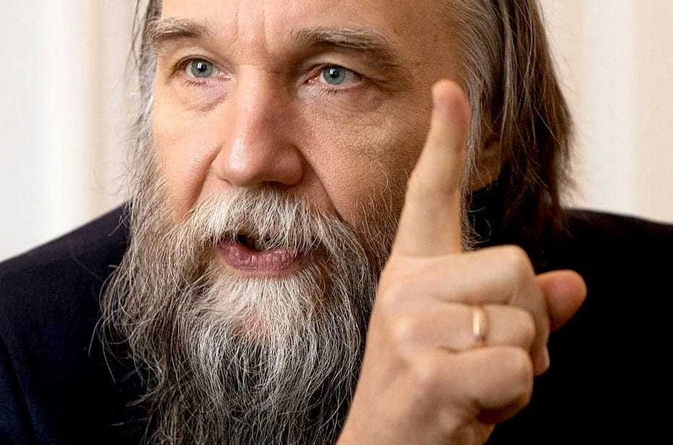
То есть ещё до того, как это приобрело характер протестов какой-то группы студентов РГГУ, это уже стало аспектом сетевой борьбы. Из этого я, конечно, делаю вывод, что студенты, возможно, были дезинформированы, возможно, были направлены на эти акции. Что-то я сомневаюсь, что… ну такое вот хорошее, глубокое знание Ивана Ильина, это философ, издано много томов, очень глубокий очень сложный философ, философ консервативный, но одновременно с глубочайшими познаниями в психоанализе, например. Вот собственно Ильин один из первых русских мыслителей, который заинтересовался психоаналитической традицией. Но это очень широкая масштабная личность. Я вот сомневаюсь, что так уж она важна была для студентов РГГУ, честно. Может быть, кто-то и есть, специалисты или любители Ильина или, наоборот, его противники. Но для того, чтобы быть сторонником или противником Ильина, всё же надо быть философом. Надо разбираться любить эту тему, это направление. Явно, что здесь идёт речь о чём-то другом, речь идёт о стратегии сетевой войны, и я думаю, что студентов просто самым таким грубым образом использовали определённые силы. Потому что не случайно это началось на Западе, это началось среди врагов России, среди противников войны, среди иностранных агентов. Раньше это были сторонники чистого либерализма и терроризма (как Дарья Трепова), которых тоже поднимали на войну с Россией, ведущей войну с Украиной, которая осуществляла террористический акт. Но сейчас задействовали не либералов, а задействовали левых. Вот это самое печальное потому, что я с глубокой симпатией отношусь к левому движению в России. Я много лет, много десятилетий поддерживаю личные дружеские контакты с Александром Андреевичем Прохановым, с Геннадием Андреевичем Зюгановым мы вместе с ними создавали левую, если угодно («левую правую» мы называли, вот важно) оппозицию, ещё в девяностые годы. Если внимательно посмотреть на труды Геннадия Андреевича Зюганова, мы увидим, что, пожалуй, Ильин как мыслитель, как философ, как сторонник традиционных ценностей и, конечно, пламенный патриот России оказал на него, я думаю, больше влияния, чем на меня.
Мне интересен этот мыслитель. Мы назвали школу имени Ильина для того, чтобы подчеркнуть нашу ориентацию на консервативные традиционные ценности. Но, наверное, это, во-первых, не только моё решение было. Это мы обсуждали с разными инстанциями, и вот пришли к такому выводу, что он будет более, может быть, показателен Ильин, более концентрированным, чем любимый мной Константин Леонтьев и Николай Сергеевич Трубецкой — теоретик Евразийского движения. Они тоже были консерваторы, и в принципе вот могло бы получиться и так, что ВПШ имени какого-то другого консервативного мыслителя взяла на вооружение. Но остановились на Ильине, и причиной была в значительной степени… причиной было то, что этого консервативного русского патриота часто и неоднократно, систематически цитировал наш президент. Мы восприняли это как некоторое благословение на эту фигуру, к которой мы конечно с огромным уважением относимся».
Понятно, что федеральные телеканалы ни то заседание Думы, на котором В.В. Володин и П.А. Толстой высказали своё недовольство Д.А. Парфёнову, ни ответ А.Г. Дугина студентам РГГУ не показали телезрителям. Все материалы, относящиеся к теме «Ильин — фашист либо не фашист, а патриот России», содержатся большей частью в интернете. Поэтому до тех, кто не пользуется интернетом, дискуссию об Ильине и его роли в истории философии 24 мая 2024 г. осветил «Бесогон» — Никита Сергеевич Михалков — в своей авторской программе, названной «В окопах атеистов не бывает».
«Вот, например, история, которая сейчас разгорелась относительно великого русского философа Ивана Ильина. В начале апреля этого года была запущена довольно мощная кампания против русского философа Ивана Ильина и названной его именем высшей политической школы в Российском государственном гуманитарном университете. Я думаю, что думающим людям стало абсолютно понятно, что это не выступление против Ильина собственно, это выступление против нашего президента, который довольно часто цитирует этого великого философа. Началось всё с того, что якобы студенты возмутились тем, что высшая школа названа именем фашиста Ивана Ильина — ни много, ни мало — фашиста».
Далее видео-вставка с митингом студентов против наименования школы именем Ильина, в митинге участвовал упоминавшийся ранее депутат Госдумы от КПРФ Д.А. Парфёнов, однако «Бесогон» не стал упоминать о его участии в митинге (может быть: вдруг опять придётся жить под властью коммунистов или того страшнее — большевиков?). После вставки с видео митинга «наивных студентов» «Бесогон» продолжает:
«Что, значит, мы видим, пламенные борцы, патриоты, молодые ребята, которые собираются на митинг под общим знаком «долой фашизм!». Разве можно с этим спорить? Ну, конечно, долой фашизм! — только фашистами называют совсем других людей. Одной из первых, кто вступил в эту работу по очернению образа Ильина, это некто Вероника Крашенинникова, кстати, она даже работала в своё время в Российском государственном гуманитарном университете. С 20-ти лет проживала за границей, училась там, работала. В России появилась только около 10 лет назад. Она стала видным политологом, стала членом Общественной палаты России с 2012 по 2020 годы. И вскоре после начала СВО она внезапно пропала из общественной и политической жизни».
Рассказ «Бесогона» о Веронике Крашенинниковой сопровождали кадры, где она в компании с Дмитрием Юльевичем Пучковым (Гоблиным) и Климом Александровичем Жуковым что-то обсуждали. В данном контексте значимо то, что Д.Ю. Пучков и К.А. Жуков тоже не являются почитателями И.А. Ильина.
Далее «Бесогон» продолжает повествование:
«Есть предположение, что уехала обратно за границу. Она — сторонница дем. партии, обожает Джо Байдена, и по большому счёту, если всерьёз говорить, занимается самой простой и ясной антироссийской повесткой. Вот это краткий портрет госпожи Крашенинниковой, которая пишет и распространяет материалы, очерняющие образ Ивана Ильина. Помните, в своё время диссидент, замечательный писатель и очень мудрый человек, Зиновьев писал: «метили в коммунизм, а попали в Россию». Это точно также здесь, это как бы метят в Ильина, но на самом деле это направлено против президента, который часто Ильина цитирует. А что такое президент, который цитирует фашиста? как это, как с этим можно смириться? Это — тонкая и долгосрочная игра. Это всё работает вот туда, в эту копилку уничижения великих людей, уничижения тех, кто по-настоящему, искренн и до конца любили Россию. При том, что хитрость такой информации заключается в том, что она распространяется не только в иноагентских источниках, она подхватывается ещё и патриотическими СМИ. Кстати для понимания, для госпожи Крашенинниковой, фашистом является любой, кто проповедует консервативные взгляды, кто противник ЛГБТ или, кто продвигает христианскую мораль».
Далее кадр с цитатами на тему оправдания ЛГБТ из трудов Крашенинниковой, после чего «Бесогон» продолжает:
«История раскручивается вокруг высшей политической школы, носящей имя Ильина, которой руководит философ Александр Дугин. И это происходит именно в то время, когда господин Дугин вместе с другими депутатами пишут заявление в Следственный комитет, обвиняя семейство Байденов в спонсорстве терроризма. Ну, скажите мне, это совпадение? Может быть, но я не верю в него. Я хочу обратиться к ребятам, этим студентам (снова кадры митинга против фашизма), к этим горячим людям, искренним людям, неужели вы сами не понимаете, что вами руководят и манипулируют, и не отсюда руководят и манипулируют? Руководят и вас используют. Посмотрите небольшой отрывок из нашего фильма «Русский философ Иван Ильин».
Я открыл Ильина, когда мне попала в руки рукописная брошюра «О России», то, с чего… На мой взгляд одно из самых главных его произведений. Я абсолютно потерял дар речи просто, я когда потом заглядывал, я заглядывал вперёд, когда написано, написано это в 51 или 52 году. Причём, когда страна была на огромном подъёме, выиграли войну, да репрессии, но всё равно для мира эта страна победителей, и вдруг этот человек пишет о том, что её ждёт, когда падёт большевизм. О каком падении большевизма может идти речь, когда ого-го! (в кадре появляется портрет И.В. Сталина) Он предрекал будущее СССР после войны, когда, как он писал, разрушится большевизм, с такой трагической точностью, что возникает ощущение, что не мог человек в 51-м году написать такое, скажем, брошюру о России, в которой мы абсолютно (кадры с Ельциным), стопроцентно узнаём то, что произошло с нами после, скажем, 91-го года. Ещё в 1948 году, за 40 лет до этих событий Ильин с невероятной точностью предсказывает всё, что произойдёт с нами в 1991 году, вплоть до малейших деталей. Вот, что он пишет тогда.
«Русский народ выйдет из революции нищим. Ни богатого, ни зажиточного, ни среднего сословия, ни даже здорового хозяйственного мужика не будет вовсе. Нищее крестьянство, нищий рабочий в промышленности, нищий ремесленник, нищий горожанин. Это будет народ бесклассового общества, ограбленный, но отнюдь не забывавший ни того, что его ограбили, ни того, что именно у него отняли, ни тех, кто его подверг экспроприации. Все будут бедны, переутомлены и ожесточены. Государственный центр, ограбивший всех, исчезнет. Государственная монетная единица, оставшаяся в наследство наследникам, будет обладать минимальной покупательной силой на международном рынке».
Он проецирует всё, что происходит в России, наперёд, тогда произойдёт то, что с нами произошло. Я себе задаю вопрос: Почему мы этого не читаем? Почему люди, которые берутся вести страну, меняя в ней климат, власть, новые законы применяют, а-а… утверждают новую конституцию, почему они этого не читают? Почему они не хотя поверить тем, кто действительно спас Россию в представлении о ней, спас о ней память, спас её суть, её душу? Почему не взять вот это?.. Не надо, ить, не надо принимать это за аксиому, но прочесть… Это же пишет человек, для которого Россия была всё, за которую он, как он сам пишет, и я в этом абсолютно уверен, готов отдать жизнь… Он готов за неё отдать жизнь. Послушайте, чтобы понять провидческую силу Ильина, его масштаб, я хочу привести вам одну цитату из статьи «Основы борьбы за национальную Россию». Она была написана, — будьте внимательны, — в 1938-м году. Послушайте внимательно. «Украинский сепаратизм есть явление искусственное, лишённое реальных оснований. Он возник из честолюбия вожаков и международной завоевательной интриги. Малоросы суть ветвь единого славяно-российского народа. Эта ветвь не имеет причин враждовать с другими ветвями того же народа и отделяться в отдельное государство. Отделившись, это государство ПРЕДАЁТ САМО СЕБЯ НА ЗАВОЕВАНИЕ И РАЗГРАБЛЕНИЕ ИНОСТРАНЦАМ». Ёлки-палки, 38-й год, вы понимаете уровень мышления этого человека? Его масштаб, которого госпожа Крашенинникова обзывает фашистом?
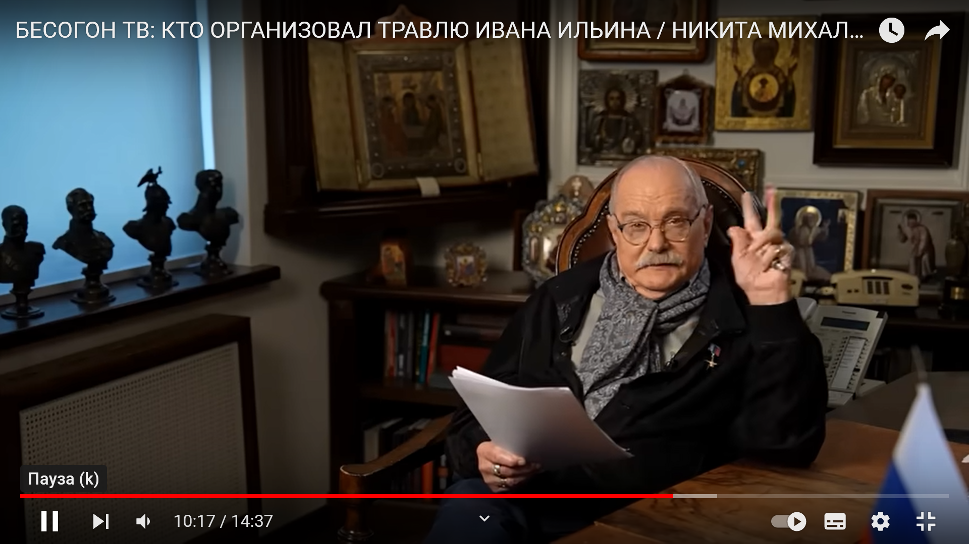
Вот приведу вам ещё один небольшой отрывок из письма этого «фашиста» 13 ноября 1938 года, которое Иван Ильин написал из Швейцарии писателю Ивану Шмелёву, тоже изгнанному из России.
«Гонение на меня в Германии началось ещё в 1933 году за то, что я дерзал быть русским патриотом, с собственным суждением. Вот список.
Попытки разоблачить меня как франкофила или же использовать меня против остальной эмиграции. Мой отказ.
1934 год. Апрель. Предложение мне как профессору Русского научного института заняться пропагандой антисемитизма во всём эмиграционном рассеянии. Мой категорический отказ.
1934 год. Июнь. Мне отказано в праве на работу.
1934 год. Июль. Я уволен в два счёта из Русского института.
Поход на меня будет продолжаться. Пропагандное министерство объявило меня разоблачённым масоном, а мои публичные выступления — недопустимыми за отсутствие в них антисемитизма, за проводящуюся в них христианскую точку зрения. Будет сделана попытка использовать мои силы в подготовке похода на Россию.
1938 год. Начало июня. Я покидаю Германию совсем.
Я задохнулся бы от отвращения к мобилизованному там черносотенству с привлечением целого ряда заведомых агентов Германии, руководивших травлею против меня».
Это пишет фашист? — Ну, «по чесноку», ребята. Разве он поддерживал черносотенцев? — Нет. Разве он радовался войне Гитлера с Советским Союзом? — нет. Ещё в сентябре 41-го года Ильин писал: «Германия проиграла эту войну». Мало того, он быстро избавился от иллюзий и понял нацизм ещё в 34-м году в отличие от очень многих. Да, справедливости ради, действительно, он не принял большевизма, но он не двурушничал, он, он никем не казался, он не пытался подстроиться. Он был убеждённым антикоммунистом, и за это был изгнан. И не он один. Приведу слова писателя, доктора философских наук, заместителя председателя Изборского клуба Виталия Владимировича Аверьянова. Вот что он пишет.
Далее следуют титры с выдержкой из текста Аверьянова, озаглавленного «Кому и зачем понадобилась истерика вокруг Ивана Ильина».
«Что касается студентов РГГУ — с ними в конце апреля прошло несколько встреч, где они могли задавать вопросы руководству вуза. По свидетельству историка Ольги Бонч-Осмоловской, из нескольких сотен пришедших на эти встречи студентов Ильина не читал практически никто, за исключением 5-6 человек, а Дугина — ещё меньше. Да и то, как можно догадываться, читали Ильина не в масштабах большой книги, а в масштабах нескольких статей, которые были заботливо подсунуты студентам теми, кто всё это организовал. Между тем, как назвать высшую школу — это вообще не тот случай, когда демократическое голосование уместно».
Далее «Бесогон» продолжает.
«А как это всё вообще соединяется? Вот так вот поносить огульно, не ведая по-настоящему и не зная по-настоящему давно умершего великого философа Ивана Ильина… И это как бы никто не замечает. Ильин лишь мешает жить. А что касается новой большевистской молодёжи и «старой гвардии» большевиков, не плохо было бы знать, что именно Владимир Ильич Ленин спас Ивана Ильина. Он спас Ильина от расстрела, он собственноручно выдал ему посадочный талон на «философский пароход». Знаете какими словами? — «НЕЛЬЗЯ. Он автор лучшей книги о Гегеле». Или вспомнить, как товарищ Сталин, который якобы был ярым атеистом, во время войны и после неё открывал монастыри, восстановил патриаршество, восстанавливал храмы… Почему он это делал? — Потому, что он как никто понимал, что в окопах атеистов не бывает».
Теперь обратимся к текстам, написанным И.А. Ильиным, на основании которых те, кто не читал его книг, и тем более — всех 22 томов сочинений, относят его к фашистам и пособникам гитлеровцев.
Начало статьи И.А. Ильина «Национал-Социализм. "Новый дух"».
«Европа не понимает национал-социалистического движения. Не понимает и боится. И от страха не понимает еще больше. И чем больше не понимает, тем больше верит всем отрицательным слухам, всем россказням «очевидцев», всем пугающим предсказателям. Леворадикальные публицисты чуть ли не всех европейских наций пугают друг друга из-за угла национал-социализмом и создают настоящую перекличку ненависти и злобы. К сожалению, и русская зарубежная печать начинает постепенно втягиваться в эту перекличку; европейские страсти начинают передаваться эмиграции и мутить её взор. Нам, находящимся в самом котле событий, видящим всё своими глазами, подверженным всем новым распоряжениям и законам, но сохраняющим духовное трезвение, становится нравственно невозможным молчать. Надо говорить; и говорить правду. Но к этой правде надо еще расчистить путь...»
И фрагмент общей оценки И.А. Ильиным гитлеровского режима и его перспектив:
«Что сделал Гитлер? Он остановил процесс большевизации в Германии и оказал этим величайшую услугу всей Европе. Этот процесс в Европе далеко еще не кончился; червь будет и впредь глодать Европу изнутри. Но не по-прежнему. Не только потому, что многие притоны коммунизма в Германии разрушены; не только потому, что волна детонации уже идет по Европе; но главным образом потому, что сброшен либерально-демократический гипноз непротивленчества. Пока Муссолини ведет Италию, а Гитлер ведет Германию — европейской культуре дается отсрочка. Поняла ли это Европа? Кажется мне, что нет... Поймет ли это она в самом скором времени? Боюсь, что не поймет... Гитлер взял эту отсрочку прежде всего для Германии. Он и его друзья сделают все, чтобы использовать ее для национально-духовного и социального обновления страны. Но взяв эту отсрочку, он дал ее и Европе. И европейские народы должны понять, что большевизм есть реальная и лютая опасность; что демократия есть творческий тупик; что марксистский социализм есть обреченная химера; что новая война Европе не по силам, — ни духовно, ни материально, и что спасти дело в каждой стране может только национальный подъем, который диктаториально и творчески возьмется за «социальное» разрешение социального вопроса. До сих пор европейское общественное мнение все только твердит о том, что в Германии пришли к власти крайние расисты, антисемиты; что они не уважают права; что они не признают свободы; что они хотят вводить какой-то новый социализм; что все это «опасно» и что, как выразился недавно Георг Бернгард (бывший редактор «Фоссише Цейтунг»), эта глава в истории Германии, «надо надеяться, будет короткой»... Вряд ли нам удастся объяснить европейскому общественному мнению, что все эти суждения или поверхностны, или близоруки и пристрастны. Но постараемся же хоть сами понять правду. Итак, в Германии произошел законный переворот. Германцам удалось выйти из демократического тупика, не нарушая конституции. Это было (как уже указывалось в «Возрождении») легальное самоупразднение демократически-парламентского строя. И в то же время это было прекращением гражданской войны, из года в год кипевшей на всех перекрестках. Демократы не смеют называть Гитлера «узурпатором»; это будет явная ложь. Сторонники правопорядка должны прежде всего отметить стремительное падение кривой политических убийств во всей стране. Сторонники буржуазно-хозяйственной прочности должны вдуматься в твердые курсы и оживленные сделки на бирже. И при всем этом то, что происходит в Германии, есть землетрясение или социальный переворот. Но это переворот не распада, а концентрации; не разрушения, а переустройства; не буйно-расхлестанный, а властно дисциплинированный и организованный; не безмерный, а дозированный. И что более всего замечательно, — вызывающий во всех слоях народа лояльное повиновение».
И завершение:
«Дух национал-социализма не сводится к «расизму». Он не сводится и к отрицанию. Он выдвигает положительные и творческие задачи. И эти творческие задачи стоят перед всеми народами. Искать путей к разрешению этих задач обязательно для всех нас. Заранее освистывать чужие попытки и злорадствовать от их предчувствуемой неудачи — неумно и неблагородно. И разве не клеветали на белое движение? Разве не обвиняли его в «погромах»? Разве не клеветали на Муссолини? И что же, разве Врангель и Муссолини стали от этого меньше? Или, быть может, европейское общественное мнение чувствует себя призванным мешать всякой реальной борьбе с коммунизмом, и очистительной, и творческой, — и ищет для этого только удобного предлога? Но тогда нам надо иметь это в виду...» — Опубликовано в Париже в газете «Возрождение» 17 мая 1933 г.
Некоторые события, предшествующие этой публикации И.А. Ильина о приходе гитлеровцев к власти в Германии.
1. «Майн кампф» (в России включена в Федеральный список экстремистских материалов) опубликована в 1925 г. (1-й том) и в 1926 г. (2-й том), в которой прямо заявлено: «Не государственные дарования славянства дали силу и крепость русскому государству. Всем этим Россия обязана была германским элементам — превосходнейший пример той громадной государственной роли, которую способны играть германские элементы, действуя внутри более низкой расы…»
«Наша задача — не в колониальных завоеваниях. Разрешение стоящих перед нами проблем мы видим только и исключительно в завоевании новых земель, которые мы могли бы заселить немцами. При этом нам нужны такие земли, которые непосредственно примыкают к коренным землям нашей родины. Лишь в этом случае наши переселенцы смогут сохранить тесную связь с коренным населением Германии».
«Когда мы говорим о завоевании новых земель в Европе, мы, конечно, можем иметь в виду в первую очередь только Россию и те окраинные государства, которые ей подчинены». — Разницу смысла слов «завоевание» (для себя) и «освобождение братского народа от тирании» философ понимать должен?
2. НСДАП победила на выборах в 1932 г., набрав 38 % голосов, и Гитлер был назначен канцлером. 27 февраля 1933 г. гитлеровцы сами подожгли рейхстаг, обвинив в этом коммунистов и Георгия Димитрова персонально. После этого в марте проходят новые выборы в рейхстаг, на которых НСДАП получает 43 % голосов, после чего всякое инакомыслие в Германии начинает подавляться государственно-системными средствами.
Однако, уже в 1934 г. И.А. Ильин разочаровался в гитлеровском режиме и в 1938 г. эмигрировал в Швейцарию, о чём «Бесогон» рассказал в своей авторской программе достаточно детально. Как итог разочарования в гитлеризме в 1945 г. в письме от 2 июля всё тому же И.С. Шмелёву И.А. Ильин писал:
«Я никогда не мог понять, как русские люди могли сочувствовать национал-социалистам… Они враги России, презиравшие русских людей последним презрением… Коммунизм в России был для них только предлог, чтобы оправдать перед другими народами и перед историей свою жажду завоевания. Германский империализм прикрывался антикоммунизмом… Боже мой! Чему тут можно сочувствовать? Как можно подобное одобрять или участвовать?»
Но наряду с этим в статье «Наши задачи. О фашизме» в 1948 г. он выдумывает какой-то «хороший фашизм» как альтернативу ненавистному ему большевизму, который надо, по его мнению, построить в России, освободив её от большевизма. Сути фашизма и его разноликости он так и не понял, поскольку сам был невольником библейского фашизма, а его интеллектуальную мощь (всё же был не идиот) гасила тупая ненависть к большевизму, которого он не понимал, будучи невольником ненависти к нему. Вследствие этого он не видел различий между большевизмом и марксизмом, проводниками которого были Л.Д. Троцкий и его последователи и приверженцы, и не понимал, что троцкизм — одна из разновидностей столь любезного ему фашизма. В 1948 г. И.А. Ильин о фашизме и его перспективах в России писал следующее.
«Фашизм есть явление сложное, многостороннее и, исторически говоря, далеко еще не изжитое. В нем есть здоровое и больное, старое и новое, государственно-охранительное и разрушительное. Поэтому в оценке его нужны спокойствие и справедливость. Но опасности его необходимо продумать до конца.
Фашизм возник как реакция на большевизм, как концентрация государственно-охранительных сил направо. Во время наступления левого хаоса и левого тоталитаризма — это было явлением здоровым, необходимым и неизбежным. Такая концентрация будет осуществляться и впредь, даже в самых демократических государствах; в час национальной опасности здоровые силы народа будут всегда концентрироваться в направлении охранительно-диктаториальном. Так было в Древнем Риме, так бывало и в новой Европе, так будет и впредь.
Выступая против левого тоталитаризма, фашизм был далее прав, поскольку искал справедливых социально-политических реформ. Эти поиски могли быть удачны и неудачны: разрешать такие проблемы трудно и первые попытки могли и не иметь успеха. Но встретить волну социалистического психоза — социальными и, следовательно, противо-социалистическими мерами — было необходимо. Эти меры назревали давно, и ждать дольше не следовало.
Наконец, фашизм был прав, поскольку исходил из здорового национально-патриотического чувства, без которого ни один народ не может ни утвердить своего существования, ни создать свою культуру.
Однако наряду с этим фашизм совершил целый ряд глубоких и серьезных ошибок, которые определили его политическую и историческую физиономию и придали самому название его ту одиозную окраску, которую не устают подчеркивать его враги. Поэтому для будущих социальных и политических движений подобного рода надо избирать другое наименование. А если кто-нибудь назовет свое движение прежним именем («фашизм» или «национал-социализм»), то это будет истолковано, как намерение возродить все пробелы и фатальные ошибки прошлого.
Эти пробелы и ошибки состояли в следующем:
1. Безрелигиозность. Враждебное отношение к христианству, к религии, исповеданиям и церквам вообще.
2. Создание правого тоталитаризма, как постоянного и якобы «идеального» строя.
3. Установление партийной монополии и вырастающей из нее коррупции и деморализации.
4. Уход в крайности национализма и воинственного шовинизма (национальная «мания грандиоза»).
5. Смешение социальных реформ с социализмом и соскальзывание через тоталитаризм в огосударствление хозяйства.
6. Впадение в идолопоклоннический цезаризм с его демагогией, раболепством и деспотией.
Эти ошибки скомпрометировали фашизм, восстановили против него целые исповедания, партии, народы и государства, привели его к непосильной войне и погубили его. Его культурно-политическая миссия не удалась, и левая стихия разлилась с еще большей силой.
1. Фашизм не должен был занимать позиции, враждебной христианству и всякой религиозности вообще. Политический режим, нападающий на церковь и религию, вносит раскол в души своих граждан, подрывает в них самые глубокие корни правосознания и начинает сам претендовать на религиозное значение, что безумно. Муссолини скоро понял, что в католической стране государственная власть нуждается в честном конкордате с католической церковью. Гитлер с его вульгарным безбожием, за которым скрывалось столь же вульгарное самообожествление, так и не понял до конца, что он идет по путям антихриста, предваряя большевиков.
2. Фашизм мог и не создавать тоталитарного строя; он мог удовлетвориться авторитарной диктатурой, достаточно крепкой для того, чтобы а) искоренить большевизм и коммунизм и б) предоставить религии, печати, науке, искусству, хозяйству и некоммунистическим партиям свободу суждения и творчества в меру их политической лояльности.
3. Установление партийной монополии никогда и нигде не приведет к добру: лучшие люди отойдут в сторону, худшие повалят в партию валом; ибо лучшие мыслят самостоятельно и свободно, а худшие готовы приспособиться ко всему, чтобы только сделать карьеру. Поэтому монопольная партия живет самообманом: начиная «качественный отбор», она требует «партийного единомыслия»; делая его условием для политической правоспособности и дееспособности, она зовет людей к бессмыслию и лицемерию; тем самым она открывает настежь двери всевозможным болванам, лицемерам, проходимцам и карьеристам; качественный уровень партии срывается, и к власти приходят симулянты, взяточники, хищники, спекулянты, террористы, льстецы и предатели. Вследствие этого все недостатки и ошибки политической партийности достигают в фашизме своего высшего выражения; партийная монополия хуже партийной конкуренции (закон, известный нам в торговле, в промышленности и во всем культурном строительстве).
Русские «фашисты» этого не поняли. Если им удастся водвориться в России (чего не дай Бог), то они скомпрометируют все государственные и здоровые идеи и провалятся с позором.
4. Фашизм совсем не должен был впадать в политическую «манию грандиозу», презирать другие расы и национальности, приступать к их завоеванию и искоренению. Чувство собственного достоинства совсем не есть высокомерная гордыня; патриотизм совсем не зовет к завоеванию вселенной; освободить свой народ совсем не значит покорить или искоренить всех соседей. Поднять всех против своего народа — значит погубить его.
5. Грань между социализмом и социальными реформами имеет глубокое, принципиальное значение. Перешагнуть эту грань — значит погубить социальную реформу. Ибо надо всегда помнить, что социализм антисоциален, а социальная справедливость и социальное освобождение не терпят ни социализма, ни коммунизма.
6. Величайшей ошибкой фашизма было возрождение идолопоклоннического цезаризма. «Цезаризм» есть прямая противоположность монархизма. Цезаризм безбожен, безответственен, деспотичен; он презирает свободу, право, законность, правосудие и личные права людей; он демагогичен, террористичен, горделив; он жаждет лести, «славы» и поклонения; он видит в народе чернь и разжигает ее страсти; он аморален, воинствен и жесток. Он компрометирует начало авторитарности и единовластия, ибо правление его преследует цели не государственные и не национальные, а личные.
Франко и Салазар поняли это и стараются избежать указанных ошибок. Они не называют своего режима «фашистским». Будем надеяться, что и русские патриоты продумают ошибки фашизма и национал-социализма до конца и не повторят их».

2. Как осмыслять эту фактологию по её сути?
- Сам И.А. Ильин в работе 1948 г. настаивает на том, что фашизм — это здоровое социальное явление, назначение которого — защитить общество от «левого тоталитаризма», под которым он понимает переход к социализму путём организации и осуществления государственного переворота с последующим подавлением приверженцев старого строя и иных несогласных с новым, и сам социализм он понимает исключительно как тоталитарную диктатуру, подавляющую инициативу — прежде всего предпринимателей. Однако, будучи здоровым социальным явлением, по его мнению, фашизм не должен совершать ошибок: впадать в расизм, быть антирелигиозным и т.п.
- Т.е. И.А. Ильин был идеологом одной из разновидностей фашизма, не состоявшегося в России, и соответственно этому неопровержимому факту он был настоящим фашистом.
- Но поскольку исторически реальный фашизм, состоявшийся в других государствах Европы, был дискредитирован действиями А. Гитлера и его союзников (Б. Муссолини и диктаторов-фашистов в других странах), то следует избегать самоназвания «фашизм», как это делали по завершении второй мировой войны Франко (глава фашистского режима в Испании) и Салазар (глава фашистского режима в Португалии). И соответственно, по мнению И.А. Ильина, русские патриоты-фашисты должны понять ошибки фашистов прошлого и не повторять их.
- Соответственно этой рекомендации И.А. Ильина, высказанной им в статье «Наши задачи. О фашизме», В.В. Володин, П.О. Толстой, Н.С. Михалков, А.Г. Дугин и многие другие относят И.А. Ильина к искренним патриотам России антикоммунистического толка и категорически отрицают, что он был фашистом, вопреки тому, что И.А. Ильин состоялся как идеолог одной из версий фашизма, которая в его время не смогла быть реализована вследствие победы большевиков в гражданской войне. По их мнению и мнению прочих почитателей И.А. Ильина, он — идеолог патриотизма в самом общем смысле этого слова, т.е. «деидеологизированного патриотизма», о котором В.В. Путин говорил ещё в 2016 г., который должен всех объединять, вне зависимости от их политических убеждений и пристрастий, а не разъединять. На это же указал В.В. Володин Д.А. Парфёнову в приведённой ранее стенограммы дискуссии об И.А. Ильине в Государственной Думе.
Но как заметил М.Е. Салтыков-Щедрин в «Помпадурах и помпадуршах» (написаны в 1863 — 1874 гг.), «Нигилист — это, во-первых, человек, который почему-либо считает себя неудовлетворённым, во-вторых, это человек, который любит отечество по-своему, и которого капитан-исправник хочет заставить любить это же отечество по-своему».
Т.е. и «нигилист» (обобщённое название представителей разноликой оппозиции действующей государственной власти) и «капитан-исправник» (обобщённое название тех спецслужб, которые пресекают действия оппозиции, способные подорвать или уничтожить действующую государственную власть) любят одно и то же Отечество, но каждый по-своему, и эти две любви к Отечеству взаимоисключающи, хотя могут сосуществовать одновременно в одном обществе некоторое время. Чем и как завершится период сосуществования обеих любвей к Отечеству, — это уже конкретика историко-политического процесса. Но как заметил убитый политической мафией президент США Дж.Ф. Кеннеди (1917 — 1963):
- Изменения — закон жизни. И те, кто смотрит только в прошлое или только на настоящее, бесспорно — пропустят будущее.
- Те, кто делает мирную революцию невозможной, делают насильственную революцию неизбежной.
Это касается и патриотизма И.А. Ильина и его почитателей наших дней, и патриотизма большевиков и продолжателей их дела в наши дни.

3. Гуманитарные дисциплины и философия в системе наук
Гуманитарные дисциплины изучают человека при всех масштабах рассмотрения (от персонально-личностного до глобально-цивилизационного) и плоды его деятельности, включая творчество, большей частью художественное, меньшей частью научно-техническое.
Основные гуманитарные дисциплины — культурология, история, социология, политология, и философия. Их задачи можно определить так:
- культурология (этнография) должна описывать культурное своеобразие народов в разные периоды их жизни;
- социология должна знать объективные закономерности, которым подчинена жизнь людей при любом масштабе рассмотрения (от персонально-личностного до глобально-цивилизационного);
- история должна описывать глобальный исторический процесс и региональные исторические процессы как его составные взаимосвязанные части, давая социологии иллюстративный материал на тему, как объективные закономерности действовали в прошлом и к каким последствиям их действие приводило;
- политология должна показывать, как строить политику государства так, чтобы объективные закономерности работали на достижение целей политики, а не против неё вплоть до краха политики.
Должно быть понятно, что социология, история, политология, которые может предложить обществу официоз отечественной науки, этим требованиям не соответствуют. Главная причина такого состояния важнейших гуманитарных дисциплин — подконтрольность науки в СССР и в России транснациональным политическим мафиям либерального глобализма. Кроме того, историки, социологи, политологи в своём большинстве управленчески безграмотны, вследствие чего не видят управления там, где оно реально есть, и не способны дать рекомендации по организации управления в соответствии с объективными закономерностями, которым подчинена жизнь людей.
Особое место в системе наук занимает философия. Философию метафорически можно уподобить камертону в музыке:
- на камертоне невозможно исполнить даже простейшую мелодию — так и философия сама по себе не способна решить ни одной практической задачи, которые позволяют решать прикладные научные дисциплины;
- однако, если у музыкантов нет абсолютного слуха, то без камертона инструменты оркестра настроить невозможно, и оркестр при исполнении произведений так или иначе будет фальшивить — так и философия, если она фальшивит, то опора на частные научные дисциплины в комплексных проектах будет порождать неприемлемые сопутствующие эффекты;
- но если у музыкантов есть абсолютный слух, то камертон им не нужен — точно так же, люди с развитым и не фальшивящим чувством меры не нуждаются в философии, а сталкиваясь с фальшивящими философиями, не способными гармонизировать применение достижений частных научных дисциплин в комплексных проектах, считают философию никчёмной, а философов — паразитами на науке.
Т.е. задача философии — гармонизировать деятельность людей на основе частных научных дисциплин. Если философия фальшивит, то она с этой задачей справиться не способна, и следствием неспособности господствующих философских школ Запада гармонизировать деятельность людей является глобальный биосферно-социальный конфликт, неправильно именуемый «экологическим кризисом», поскольку он представляет собой экологический коллапс глобальной цивилизации. Если кризисы «рассасываются» «сами собой», то коллапс сам по себе — процесс прогрессирующей деградации, и потому выход из него требует осмысленных действий, опирающихся на объективные закономерности бытия, в религиозном миропонимании в совокупности именуемые термином «Божие Предопределение» (бытия этого Мира).
Философия во всех её ветвях, выработанных в региональной цивилизации Запада, подающей себя в качестве лидера и локомотива цивилизационного развития человечества, с чем согласны подражатели-прозападники в других региональных цивилизациях Земли, включая Россию, фальшивит, что выражается в том, что глобальный биосферно-социальный конфликт (глобальный экологический коллапс) прогрессирует даже после принятия ООН в 1992 г. «Концепции устойчивого развития».
В основе жизненной состоятельности любой научной дисциплины лежит её метрологическая состоятельность. Метрологическая состоятельность выражается в том, что термины этой научной дисциплины могут быть соотнесены с объективной реальностью однозначно разными людьми, осваивающими эту научную дисциплину, и тем более — работающими в ней или применяющими её к решению каких-то задач в своей жизни. В культуре человечества определённая метрологическая состоятельность одних наук и проблемы в обеспечении метрологической состоятельности других привели к разделению наук:
- на так называемые «точные» (эта категория включает в себя математику и большинство отраслей естествознания, а также и технико-технологические науки), в которых метрологическая состоятельность так или иначе обеспечивается;
- и на так называемые «гуманитарные», представители которых до настоящего времени мало задумываются о метрологической состоятельности вообще и об обеспечении метрологической состоятельности своей деятельности, в частности, вследствие чего подчас занимаются «изучением» разного рода фикций или иллюзий, порождённых ими же самими и их коллегами, и «изучение» которых обладает значимостью только для самих «исследователей» и их поклонников.
Примером метрологической несостоятельности в гуманитарных дисциплинах являются: «пассионарность» и «этнос» Л.Н. Гумилёва; в марксизме — «необходимый» и «прибавочный продукт», «необходимое» и «прибавочное рабочее время» (на неуместность этих категорий в экономической теории впервые указал И.В. Сталин в своём политическом завещании «Экономические проблемы социализма в СССР», чем и похоронил «мраксизм», чего ему не простили заправилы глобальной политики), «перенос стоимости со средств производства на продукцию».
Метрологическая несостоятельность многих текстов на гуманитарные темы — следствие того, что с точки зрения гуманитариев интеллект и, соответственно, разнородные смыслы — достояние исключительно людей, а вся природа — безумна и в ней нет потоков смыслов, т.е. в природе якобы нет информации как объективно наличествующей составляющей бытия (смыслов, помимо смыслов человеческих) и алгоритмики переработки информации (чем занимаются все интеллекты, включая человеческий без исключения).
Положение усугубляется ещё и тем, что наука Запада по сути атеистична на протяжении многих веков вследствие того, что в прошлом обрядоверие вытеснило из жизни людей осмысленный диалог с Богом, в результате чего возникла «шутка»: если человек обращается к Богу, то это молитва, если же Бог обращается к человеку, то это шизофрения. Хотя норма жизни людей — не обрядоверие и ритуальная безупречность, а диалог с Богом по жизни — Коран: «А когда спрашивают тебя рабы Мои обо Мне, то ведь Я — близок, отвечаю призыву зовущего, когда он позовёт Меня. Пусть же они отвечают Мне и пусть уверуют в Меня, — может быть, они пойдут прямо!» (сура 2:182 (186)).
И потому, как неприятие атеизма во всех его разновидностях, А.К. Толстой (один из участников коллектива, работавшего под псевдонимом «Козьма Прутков») в одном из своих произведений написал: «нет ничего слюнявее и плюгавее русского безбожия и православия».
Однако вопреки сложившейся традиции деинтеллектуализации Природы, академик АН УССР Николай Михайлович Амосов (1913 — 2002) писал:
«Интеллект определяется как совокупность средств и способов управления сложными системами путём оперирования с их моделями, направляемого критериями оптимальности управления. Современная наука и техника дают возможность воспроизводить модели и действия с ними техническими средствами и таким образом отделить разум от мозга, с которым его обычно связывают. Отличие приведённого определения от множества других состоит в том, что оно подчеркивает это последнее обстоятельство.
Таким образом, говоря об интеллекте, мы будем иметь в виду эту совокупность средств и способов управления, независимо от того, реализована ли она в биологических системах или при помощи искусственно созданных, технических средств. Такое употребление термина «интеллект» не является общепринятым».
При этом Н.М. Амосов, как и некоторые другие исследователи, был убеждён в том, что человеческий интеллект не уникален, что в Природе существуют общие механизмы или алгоритмы интеллекта, «которым равно подчиняются разум животных, человека, коллективный разум общества и которые … обязательны для любой его модели».
«Интеллект — это аппарат управления сложными системами через действия с их моделями для достижения максимума критериев оптимальности. (…) Интеллект может быть воплощён различными материальными средствами от биологических до технических».
Но это определение интеллекта как феномена можно расширить, предположив, что интеллект может быть свойственен и естественно-природным, но не биологическим в общепринятом понимании, системам. В этом случае интеллекты будут отличаться друг от друга их материальным носителем, частотным диапазоном, в котором протекают процессы обработки ими информации, системами кодирования информации.
В региональной цивилизации Запада реальный атеизм и деинтеллектуализация Природы выразились в том, что его философы разных веков не смогли породить метрологически состоятельной гносеологии — теории познания и творчества, ознакомившись с которой люди могли бы усовершенствовать или создать с нуля свою личностную познавательно-творческую культуру.

4. И.А. Ильин —
воплощённая гносеологическая несостоятельность
«Философия тогда истинна, когда в ней отражён личный духовный опыт жизни философа, его собственные переживания, его осмысление мира и человеческой судьбы в мире» — Это И.А. Ильин. Эта фраза означает, что читать И.А. Ильина — понапрасну терять время, если это не связано с изучением субкультуры псевдонауки в истории философии: для этой темы И.А. Ильин оставил после себя много материала. Это утверждение неоспоримо для тех, кто через личный опыт свой и других людей осознанно убедились в том, что единственный и всегда работающий и не знающий исключений критерий истины — практика. Но им надо научиться пользоваться.
Высказанный И.А. Ильиным принцип «Философия тогда истинна, когда в ней отражён личный духовный опыт жизни философа, его собственные переживания, его осмысление мира и человеческой судьбы в мире» означает, что любая отсебятина, особенно эмоционально накалённая, всегда — истинная философия, поскольку в ней выражены, собственные переживания и их осмысление конкретным индивидом, который поделился этой отсебятиной с другими людьми. Однако всё это может быть отражено и осмыслено индивидом криво и фрагментарно, т.е. более или менее ошибочно, а не истинно.
Т.е. личный духовный опыт, переживания, их осмысление и переосмысление у всех людей есть и они разные, и не все их «осмысления мира и человеческой судьбы в мире» — реально истинны. И умение пользоваться принципом «практика — критерий истины» тоже обусловлено тем, что принято называть «духовностью», т.е. нравственностью, личностной культурой чувств, личностной культурой осмысления и переосмысления воспринимаемого чувствами и памятного. Вследствие различий нравственности, личностной культуры чувств, личностной культуры осмысления и переосмысления воспринимаемого и памятного, не все мнения разных людей по одним и тем же вопросам равноценны и достоверны.
Ответ на вопрос: Как человек должен познавать мир так, чтобы его мнения были достоверны и обеспечивали безопасность для него, окружающих и потомков практической деятельности? — должен давать раздел философии, именуемый «гносеология» (теория познания и творчества). Гносеология должна описывать методологию познания и творчества так, чтобы ознакомившись с нею, биологически не дефективный индивид мог выработать или улучшить свою личностную познавательно-творческую культуру.
Как «гносеологию» И.А. Ильина понимают его ценители, см. статьи:
- А.М. Шарипов. «Путь познания».
- А.Р. Голубева. «Гносеологический аспект философии И.А. Ильина» (Алтайский государственный университет).
Как можно понять из приводимого А.Р. Голубевой, «гносеология» И.А. Ильина — декларативна, т.е. в стиле «вообще», но не описывает конкретно личностной культуры: 1) чувств, 2) доступа к памяти, 3) навыков интеллектуальной деятельности, 4) работы интуиции, 5) вариативности каждой из четырёх ранее названных компонент психической (духовной) деятельности, 6) работающих методов создания индивидом его собственного настроения, которые бы индивид мог освоить, ознакомившись с соответствующей теорией познания и творчества, и на их основе выработать достоверное, жизненно состоятельное мнение или комплекс мнений по тем или иным вопросам.
Чему можно научиться из такого представления гносеологии, которое даёт И.А. Ильин, если верить тем его почитателям, которые пишут что-то о гносеологии в произведениях самого И.А. Ильина? Ниже два фрагмента из писем И.А. Ильина, которые его почитатели относят к выражению им гносеологии.
«В настоящее время философия переживает тот момент, когда понятие прожило своё богатство, износилось и протёрлось внутренно до дыры. И современные гносеологи напрасно выворачивают его, надеясь починить его как-нибудь или уповая на самочинное внутреннее зарождение в нём нового содержания. Понятие голодает по содержанию всё сильнее и сильнее; оно вспоминает те времена, когда в нём жило бесконечное богатство, когда оно само несло в себе бездну; понятие жадно тянется к иррациональному, к неизмеримой полноте и глубине духовной жизни. Не погибнуть в иррациональном, а впитать его и расцвести в нём и с ним — вот чего оно хочет; философия должна вспыхнуть и развернуть неизмеримые недра в себе, не порывая своего родства с наукой, т.е. сохраняя в себе борьбу за доказательность и ясность. Вне этого ей остаётся или мучительное умирание на школьных станках, или захлебывание в набегающей пене эмпирической религиозности. Пустословие заразличавшегося рационализма и пышнословие самодовольного православничания — вот полюса её гибели. Душа моя тоскует по синтезу глубины переживания с победною кристальностью формы и тянется к тем огромным, к тем героям, которые видели этот свет, как желанный и путеводный. Есть тысячи видов и оттенков сочетания этих полюсов, но иного уже не захочет тот, кто коснулся и ожёгся об этот свет».
«Сколько ни возвращался я мысленно к тому пункту, на котором сосредоточились за последнее время твои работы, я неизменно выносил впечатление, что суть дела сводится к теоретически-практическому вопросу о том, что такое “художественность”. И вот мне представляется, что вопрос этот принадлежит к числу так называемых мною “круглых” вопросов, т. е. таких, пограничная оболочка которых до незацепимости гладка и до возвращения к исходному пункту незацепима. Это бывает с вопросами, которые или вовсе и никогда никем не поднимались, или о которых давно не говорилось ничего истинно нового и проникающего; в последнем случае бывает обыкновенно так, что добытое кем-то и когда-то, взрытая зацепа — примаслилась опять и втерлась (от ходового злоупотребления) опять, назад, в свое старое гнездо. И шар проблемы вертится в руках без успеха и без раскрытия. Надо “надкусить” поверхность, как кожу у апельсина…
Для таких вопросов, которым несть числа в логике и вообще во всех философских областях, за последнее время стал вырабатываться так наз. “феноменологический” метод, сущность которого (в корне своем он стар, как сама философия) состоит, говоря в двух словах, в следующем правиле: “анализу того или другого предмета должно предшествовать интуитивное погружение в переживание анализируемого предмета”. Значит: фиксируй прежде всего то, что подлежит исследованию (в данном случае “художественность как объективное свойство словесно-изобразительных эстетических созданий”); выбери ряд более или менее ярких случаев несомненной наличности такой художественности (для контраста хороши бывают неровные или смешанные случаи и примеры) и, закрыв глаза на 1) предрассудки, 2) всякие готовые на этот счет теории, 3) на свои собственные предубеждения, 4) на себя, как переживающую или преломляющую среду, – уйди с головой в переживания этой художественности; при этом проделывай (противоестественное для цельного переживания), рефлектирующее обрывание его, для ради наиболее адекватной фиксации данного тебе “художественного” в его сущности. Добытое опиши так, как оно было тебе дано. Материалы таких описательных анализов дадут путь к прорыву круглого вопроса.
Этот феноменологический или дескриптивный метод, у сознательного возродителя коего (в логике) я провел теперь все лето (Гуссерль, Husserl), дает и может дать, несомненно, массу нового и удивительно, непредставимо ценного по своему значению. Там, где виделись пустоты, оказываются заселенные места, где виделись заселенные места — обнаруживаются мнимые проблемы. Но главное — в гуманитарных, а особенно философских областях это есть единственный путь к тому “надкусу”, о котором я только что упомянул.
Я очертил эту схему кратко и сжато. Но сущность этих операций, которую Husserl характеризует, “sich etwas zur Gegebenheit” и “schauen”, постигается лучше всего в непосредственных самостоятельных опытах. В них возможны и необходимы повторные возвращения к одному и тому же переживанию, проверки и возобновления процесса; в них важны изолирующие тот или другой момент эксперименты, постепенное восхождение от элементарной по составу художественности к исследованию наиболее сложных, глубоких и спорных примеров; нужна известная энергия и настойчивость в выборе материала; страшно полезно бывает общение и взаимная проверка у сходно мыслящих. Особенно последнее может дать много: бодрость в движении, поправки, выяснения. И это возможно потому, что schauen одну и ту же сущность, данную в переживании, может каждый.
Несомненно еще, что все мы нередко фактически проделываем эти или сходные операции или пытаемся их проделать. Но важно признать сущность этих операций и стремиться к их постоянному и сознательному (если не систематическому) проделыванию. Важна, конечно, запись добытого, хотя бы не систематическая.
Пробраться сквозь чащу спекулятивных придумок и рассудочных построений, навязывающихся нашей ленивой мысли (ибо у всех нас она, матушка, склонна на готовеньком выезжать) с бойкостью сухаревских приказчиков — вот первый и очень трудный этап в этой работе. Тривиальненькие ходячести умеют прижиматься в уголок и симулировать свое отсутствие. Но даже если и не вычистишь их — каждый шаг по этому живому пути, сплетающему непосредственную, умирающую в созерцании предмета интуицию с улавливающим и прикрепляющим анализом, — каждый шаг дарит цветок настоящего познания, во всем, свойственном ему, свежем благоухании».
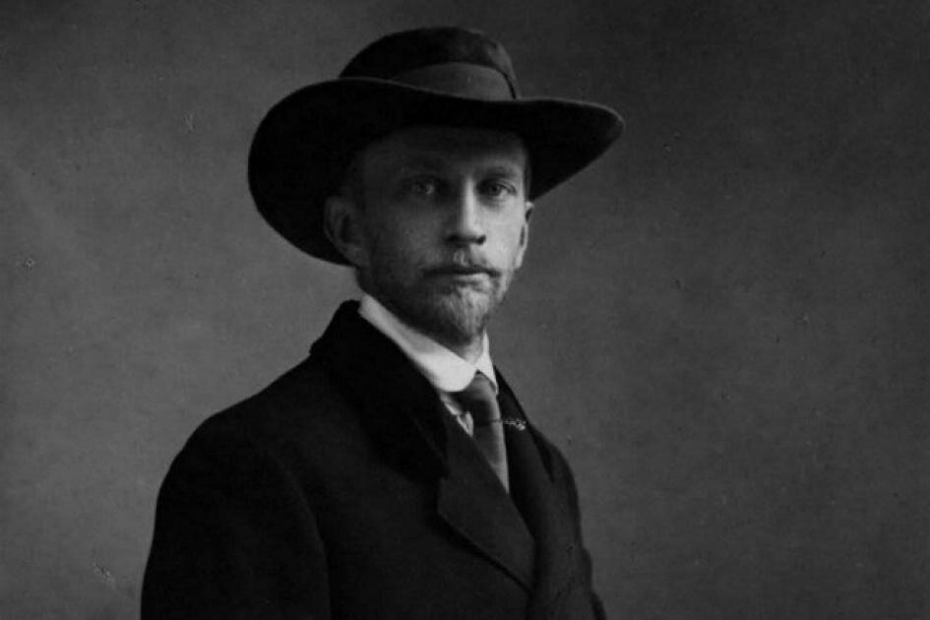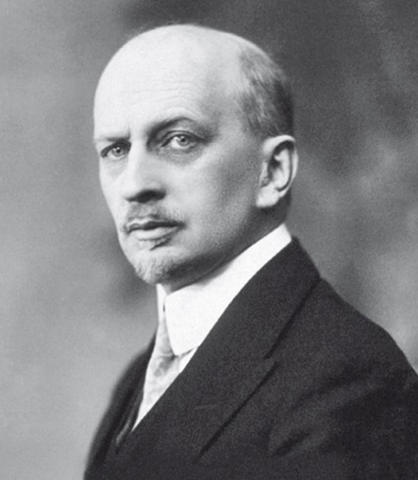
Какие познавательно-творческие навыки можно выработать на основе такого рода текстов? — НИКАКИЕ. — Зато гордыня — самоуверенность и самодовольство — запечатлелась на лице Ивана Александровича не на одной фотографии.
Почитатели И.А. Ильина выискивают по его текстам фрагменты, которые позволяют возвести их в ранг «гносеологии великого философа», а потом пишут собственные комментарии к ним на тему «как это глубоко». Но до ума почитателей И.А. Ильина почему-то не доходит, что жизненно состоятельная личностная познавательно-творческая культура (личностная гносеологическая культура) не может породить такой фразы: «Философия тогда истинна, когда в ней отражён личный духовный опыт жизни философа, его собственные переживания, его осмысление мира и человеческой судьбы в мире», которую следует понимать именно как формулировку критерия истинности.
Если кто-то желает возразить, настаивая на том, что И.А. Ильин — великий философ, которого невозможно понять и оценить, не прочитав его фундаментальных работ, ссылаясь на приведённые ранее слова А.Г. Дугина, то эти возражения не могут быть приняты потому, что в действительно жизненно состоятельной и потому великой философской культуре не может быть места этому «критерию истинности» по причинам, изложенным в начале этого раздела.
Хотя И.А. Ильину его почитатели и приписывают некую высокую личностную гносеологическую культуру, но реально И.А. Ильин эффективной личностной гносеологической (познавательно-творческой) культурой не обладал на протяжении всей его «философской» и публицистической деятельности. Ярче всего это гносеологическое бескультурье И.А. Ильина выразилось в соотнесении:
- приведённой нами в разделе 1 его оценки прихода Гитлера и НСДАП к власти в Германии и видения перспектив этого события, опубликованных им в мае 1933 г.
- и разочарования гитлеризмом, высказанного им же в письме И.С. Шмелёву от 13 ноября 1938 г., которое привёл «Бесогон» в своей программе, стенограмма фрагмента которой также приведена нами в разделе 1.
Соотнесение этих двух мнений одного и того же человека об одном и том же социальном процессе — подтверждение мудрости, высказанной коллективом авторов, известных под псевдонимом «Козьма Прутков»: «Философ легко торжествует над будущею и минувшею скорбями, но он же легко побеждается настоящею» (К.Прутков, «Плоды раздумья. Мысли и афоризмы», № 112).
Ключ к пониманию этого афоризма — в двойственности смысла в русском языке слова «настоящее»: это и «настоящее время», т.е. момент «сейчас», и действительное, а не вымышленное событие. «Прошедшая» же и «будущая» скорби в этом афоризме принадлежат к категории субъективных — т.е. вымышленных — представлений философов о свершившейся в прошлом или возможной в будущем реальности, которые могут быть сколь угодно далеки от настоящих, действительно происшедших или объективно возможных или алгоритмически неизбежных событий. Но над своими вымыслами люди более или менее властны, поэтому над вымышленными проблемами прошлого и будущего в своих вымыслах, оторванных от реальности, люди, не обладающие чувством меры, легко торжествуют.
Соответственно коллектив, работавший под псевдонимом «Козьма Прутков», в философской культуре России более значим, чем И.А. Ильин, в том числе по причине краткости и доходчивости произведений К. Пруткова.
Кроме того, «основной вопрос философии» — это не вопрос о том, что первично: материя или дух, материя или сознание, как учили старшие поколения в школьном курсе обществоведения и в курсе философии советских вузов.
Основной вопрос любой жизненно состоятельной, практически ценной философии — это вопрос о предсказуемости течения событий: как самопроизвольного течения событий, так и течения событий под управлением тех или иных субъектов или в «автоматическом» режиме самоуправления, организованном теми или иными субъектами. Предсказуемость же обеспечивается эффективной личностной познавательно-творческой культурой, т.е. эффективной гносеологией, методологией познания и творчества.
Т.е. третий рейх в 1933 г. для И.А. Ильина оказался непредсказуемым потому, что его представления о германском национал-социализме и глобальном историческом процессе изначально были иллюзорны, вследствие чего реальность привела И.А. Ильина к разочарованию в его собственных иллюзорных воззрениях, хотя их иллюзорности он так и не осознал до конца жизни. И именно по этому его жизнь была действительно трагичной. Причина этого в том, что И.А. Ильин не выработал эффективной личностной познавательно-творческой культуры.
Между тем ещё в XIX веке английский этнограф (самоучка) Эдвард Бёрнет Тайлор (1820 — 1895) высказался о «философии истории в обширном смысле, как об объяснении прошедших и предсказании будущих явлений в мировой жизни человека на основании общих законов». Это требование к философии истории может быть реализовано только при условии, что основной вопрос философии — вопрос о предсказуемости, и ответ на него даёт эффективная личностная познавательно-творческая культура.
Но об объективных закономерностях, которым подчинена жизнь людей при любом масштабе рассмотрения (персонально-личностном, семейном, социальных групп, культурно своеобразных обществ, человечества в целом) И.А. Ильин не написал ничего. Как следствие, будущее для него было во многом непредсказуемым ни научно-методологически, ни мистически-иррацигонально.
Возражения против этого утверждения в стиле «Бесогона» или со ссылками на него о том, как И.А. Ильин предсказал крах страны, созданной большевиками, и последующий кошмар, несостоятельны.
Во-первых, он был современником краха Российской и Германской империй и видел социальные последствия краха государственного управления — социальную катастрофу, длящуюся на протяжении длительного времени, пока не будет восстановлено государственное управление, либо пока потерпевшее катастрофу общество не уйдёт в историческое небытиё. Поэтому описать последствия краха государственности СССР — для этого не надо быть выдающимся мистиком-пророком или учёным-провидцем: достаточно перенести уже известные процессы и события в иное (не определённое по датам) время и в иное общество.
Во-вторых, И.А. Ильин не знал о существовании документа Директива Совета национальной безопасности США 20/1 от 18 августа 1948 г. «Цели США в отношении России», в котором описана общая концепция политики США в отношении СССР, которая должна была привести и привела СССР к краху реально. Т.е. СССР рухнул не сам собой вследствие неуправляемого течения социально-стихийных процессов в нём самом, а ему целенаправленно помогли рухнуть извне, опираясь на развёрнутые в нём политические мафии.
И до 1917 г. с прозорливостью у И.А. Ильина дело обстояло не лучше, чем в эмиграции. Он всего на 5 лет моложе И.В. Сталина. В 1905 г. И.А. Ильину было 22 года, когда он стал свидетелем начала революции 1905-1907 гг. Эта революция была предвестником краха империи. И естественен вопрос, а что сделал «великий философ-провидец и патриот» для предотвращения краха исторически сложившегося образа жизни России? — Ничего.
Из «Википедии» можно узнать следующее:
«На становление философских воззрений Ильина большое влияние оказали труды Г. В. Ф. Гегеля. В 1910 году он представил на суд научной общественности свой первый труд «Понятие права и силы: Опыт методологического анализа». Во время двухгодичной стажировки в Германии опубликовал цикл работ о немецкой философии «Идея личности в учении Штирнера: Опыт по истории индивидуализма» (1911), «Кризис идеи субъекта в наукоучении Фихте» (1912), «Шлейермахер и его „Речи о религии“» (1912), «О возрождении гегелианства» (1912) и др. Перевел с немецкого брошюру Рудольфа Штаммлера «Анархизм. Теория и критика», книгу Пауля Эльцбахера «Анархизм», а также работу Георга Зиммеля «О социальной дифференциации». Дружил с философом и одним из теоретиков анархизма Алексеем Боровым».
Но и революции 1917 г. не вернули его к реальности, он продолжал заниматься оторванными от проблем жизни темами:
«1918
- Тезисы к диссертации И. А. Ильина на тему «Философия Гегеля как учение о конкретности Бога и человека» Т. 1. Учение о Боге. — М., <1918>. — 4 с.
- Философия Гегеля как учение о конкретности Бога и человека. Том первый. Учение о Боге. — М.: Изд. Г. А. Лемана и С. И. Сахарова, 1918. — 301 с.
- Философия Гегеля как учение о конкретности Бога и человека. Том второй [Учение о смысле человеческой жизни] Учение о человеке. — М.: Изд. Г. А. Лемана и С. И. Сахарова, 1918. — 356 с.
1919
- Учение о правосознании. — [Сочинение 1919 года; рукопись в 20 печатных листов была представлена и объявлена к печати в 1938 году, но вышла под другим названием только после смерти автора]
1920-е годы
1922
- Основные задачи правоведения в России // Русская мысль. — Прага—Париж, 1922. — Вып. 8—12. — С. 162—188.
1923
- Проблема современного правосознания. (Публичная речь, произнесённая на открытии Русского научного института в Берлине 17 февраля 1923 г.). — Берлин, 1923. — 32 с.
- Философия и Жизнь // [Под ред. Н. А. Бердяева] София. Проблемы духовной культуры и религиозной философии : Сборник. — Берлин, 1923. — Т. 1. — С. 60—81».
Как можно из этого понять, он занимался фикциями и темами, не имеющими никакого отношения к реальной проблематике жизни России.
Патриот-провидец обязан был работать на профилактирование назревавшей катастрофы образа жизни, исторически сложившегося в Российской империи. И необходимо указать, что главной причиной катастрофы, вызревавшей всё время после убийства Николая I его лейб-медиком, был консерватизм, т.е. нежелание государственной власти проводить какие бы то ни было реформы, главным идеологом чего на протяжении нескольких десятилетий был К.П. Победоносцев (1827 — 1907), соучаствовавший в воспитании двух наследников престола, ставших императорами — Александра III и Николая II, возглавлявший Синод (по сути министерство РПЦ) с 1880 по 1905 г. А если катастрофа всё же произошла, — патриот обязан работать на её преодоление.
——————
Профилактирование вызревавшей катастрофы, как и преодоление происшедшей в феврале 1917 г. катастрофы, требовало трёх вещей:
- научно обоснованно показать жизненную несостоятельность марксизма — идеологии подавляющего большинства революционеров того времени;
- выработать жизненно состоятельную альтернативу и исторически сложившемуся порядку в Российской империи, и альтернативу марксистскому социализму-коммунизму;
- внедрить эту альтернативу в культуру общества, прежде всего в молодёжь и тем самым лишить нигилистов всех мастей кадровой базы.
——————
Однако И.А. Ильин ни к чему из этого даже не приближался, как видно из приведённого выше перечня его работ. Но он успел до высылки написать (если верить «Бесогону»), лучшую, по мнению В.И. Ленина, книгу о Гегеле, что и спасло ему жизнь. О Гегеле слышали почти все, но мало кто вдавался в суть его философии, хотя прочитавших и уверовавших было много.
Между тем, жил в России в XIX веке Алексей Степанович Хомяков (1804 — 1860) — один из идеологов так называемых «славянофилов», поэт, а кроме того и профессиональный философ (член-корреспондент Императорской академии наук), но русский, а не подражатель-«западник», в отличие от В.И. Ленина и И.А. Ильина. Однако, А.С. Хомякова не упоминают среди философов, предавая забвению его имя и его работы. Причиной предания забвению А.С. Хомякова и его работ являются как боязнь всеми прозападниками (марксистами, гегельянцами, философски безграмотными либералами и прочими) действительно Русской философии, так и их невежество и самонадеянность, вследствие чего — с их точки зрения — в философской традиции России, и в частности в Русской традиции, нет ничего своего и значимого.
Но вопреки такого рода мнениям в связи с рассматриваемой нами проблематикой полезно обратиться к работам А.С. Хомякова. Воззрение на западную философию и, в частности, на философию Г.В.Ф. Гегеля он выразил так:
«В самой идее коммунизма (по контексту имеются в виду западные учения тех лет: — наше пояснение при цитировании: ВП СССР) проявляется односторонность, которая лежит не столько в разуме мыслителей, сколько в односторонности понятий, завещанных прежнею историею западных народов. Наука старается только дать ответ на вопрос, заданный жизнию, и ответ находит односторонний и неудовлетворительный, потому что односторонность лежала уже в вопросе, заданном тому 13 веков назад германскою дружиною, завоевавшей римский мир. Мыслители запада вертятся в безвыходном круге <отрицаний отрицаний: наше уточнение при цитировании: ВП СССР — один из «законов диалектики» по Гегелю> потому только, что идея общины им недоступна. Они не могут идти никак дальше ассоциации (дружины). Таков окончательный результат, более или менее высказанный ими и, может быть, всех яснее выраженный английским писателем, который называет теперешнее общественное состояние стадообразием (gregariousness) и смотрит на дружину (association), как на золотую, лучшую и едва ли достижимую цель человечества. Наконец, в той науке, которая наименее (разумеется, кроме точных наук) зависит от жизни, в том народе, который наименее имеет дело с жизнию, — в философии и в немце-философе любопытно проследить явление жизненной привычки. Гегель в своей гениальной «Феноменологии» дошел до крайнего предела, которого могла достигнуть философия по избранному ею пути: ОН ДОСТИГ ДО ЕЁ САМОУНИЧТОЖЕНИЯ (выделено нами при цитировании: т.е. до самоотрицания, как начальной фазы «отрицания отрицания», если употреблять терминологию “диалектического” материализма — ВП СССР). Вывод был прост и ясен, заслуга бессмертна. И за всем тем его строгий логический ум не понял собственного вывода <Потому, что этот вывод лежит вне путей развертывания логических процедур: наше уточнение при цитировании: ВП СССР>. Быть без философии! отказаться от завета стольких веков! оставить свою, т.е. новонемецкую, жизнь без всякого содержания! Это было невозможностью. Гегель в невольном самообмане создал колоссальный призрак своей Логики, свидетельствуя о великости своего гения великостью своей ошибки» (“Мнение русских об иностранцах”, цитировано по сборнику: А.С.Хомяков, “О старом и новом”, Статьи и очерки, Москва, 1988 г., стр. 119, 120, сноски в цитате — наши).
Эта статья впервые была опубликована в 1846 г. «Манифест коммунистической партии» К. Маркса и Ф. Энгельса — «первый программный документ научного коммунизма» — был опубликован спустя два года в 1848 г. То есть в России оценка марксизму (чей диалектический материализм — «диалектика» Гегеля, из которой удалили религиозность) и тем самым — последствиям его применения — была дана даже раньше, чем марксизм обрёл своеобразие, отличающие его от других философских систем и вероучений. Однако своей концепции общественного развития отечественная философская мысль не развила, вследствие чего Россия и стала жертвой внедрённого в неё «мраксизма».
В.И. Ленин ясно осознавал роль гносеологии в жизни общества и честно пытался понять видение диалектики (как метода познания) Г.Ф.В. Гегелем, от которого «диалектика» в очищенном от религиозности виде перешла в «мраксизм». В результате он оставил после себя «Философские тетради» — Конспект книги Гегеля «Наука логики». В них есть определение диалектики Гегелем (на немецком), его перевод на русский и комментарий В.И. Ленина, и результаты последующих размышлений. Соответствующий фрагмент «Философских тетрадей» ниже.
* * *
Dieses so sehr synthetische als analytische Moment des Urteils, wodurch das anfängliche Allgemeine aus ihm selbst als das Andere seiner sich bestimmt, ist das dialektische zu nennen"... (336) [304]  (+ см. следующую стр. 204). | Одно из определений диалектики

„Этот столь же синтетический, как и аналитический момент суждения, в силу какового (момента) первоначальная общность общее понятие само из себя определяется как другое по отношению к себе, должен быть назван диалектическим”.
Определение не из ясных!!

1) Определение понятия самого из себя сама вещь в ее отношениях и в ее развитии должна быть рассматриваема;
2) противоречивость в самой вещи (das Andere seiner (другое себя)), противоречивые силы и тенденции во всяком явлении;
3) соединение анализа и синтеза. Таковы элементы диалектики, по-видимому.
Элементы  д и а л е к т и к и | Можно, пожалуй, детальнее эти элементы представить так:  1) объективность рассмотрения (не примеры, не отступления, а вещь сама в себе).  2) вся совокупность многоразличных отношений этой вещи к другим.  3) развитие этой вещи [respective (соответственно) явления], ее собственное движение, ее собственная жизнь.  4) внутренне противоречивые тенденции (и # стороны) в этой вещи.  5) вещь (явление etc.) как сумма  #  и единство противоположностей.  6) борьба respective развертывание этих противоположностей, противоречивых стремлений etc.  7) соединение анализа и синтеза, — разборка отдельных частей и совокупность, суммирование этих частей вместе.  8) отношения каждой вещи (явления etc.) не только многоразличны, но всеобщи, универсальны. Каждая вещь (явление, процесс etc.) связаны с каждой.  9) не только единство противоположностей, но переходы каждого определения, качества, черты, стороны, свойства в каждое другое [в свою противоположность?]  10) бесконечный процесс раскрытия новых сторон, отношений etc.  11) бесконечный процесс углубления познания человеком вещи, явлений, процессов и т.д. от явлений к сущности и от менее глубокой к более глубокой сущности.  12) от сосуществования к каузальности^{сл)} и от одной формы связи и взаимозависимости к другой, более глубокой, более общей.  13) повторение в высшей стадии известных черт, свойств etc. низшей и  14) возврат якобы к старому ⏐отрицание⏐ ⏐отрицания⏐  15) борьба содержания с формой и обратно. Сбрасывание формы, переделка содержания.  16) переход количества в качество и vice versa. ((15 и 16 суть примеры 9-гo))

Вкратце диалектику можно определить, как учение о единстве противоположностей. Этим будет схвачено ядро диалектики, но это требует пояснений и развития.
* *
*
Из этого фрагмента видно:
- Г.В.Ф. Гегель не смог ясно описать метод, и дать ему однозначно понимаемое характеристическое определение. Отсюда проистекает ленинский комментарий «Определение не из ясных!!» и выражение неуверенности в том, что прочитанное понято адекватно, словами «Таковы элементы диалектики, по-видимому». Соответственно, что такое «диалектика» в представлении Г.В.Ф. Гегеля В.И. Ленин не понял именно вследствие метрологической несостоятельности текста Г.В.Ф. Гегеля, а А.С. Хомякова, который прямо указал на то, что у Гегеля ничему полезному научиться невозможно, он вряд ли читал.
- То, что написал сам В.И. Ленин после этих комментариев, выразив принципы своего понимания диалектики как метода познания, назвав написанное им «Элементы диалектики» — демагогия на темы гносеологии потому что, осознанно пользоваться этим невозможно по той причине, что сознание людей вне «изменённых состояний» может оперировать не более, чем с 7-12 объектами одновременно со скоростью не более 15 бит/сек.
Со всем тем, что В.И. Ленин отнёс к «элементам диалектики» сам, могут работать только бессознательные уровни психики личности, но для того, чтобы они реализовали процесс диалектического познания, чувства и психику в целом предварительно необходимо настроить на такую работу. Однако, как это сделать, ни Г.В.Ф. Гегель, ни К. Маркс, ни Ф. Энгельс, ни В.И. Ленин, ни И.В. Сталин, ни З. Фрейд, ни К. Юнг ни многочисленные авторы учебников философии и психологии, в которых есть раздел «Гносеология» или «Диалектика», «познание», «творчество», — не написали.
Соответственно ни освоить потенциал своей интеллектуальной мощи, ни обрести интеллектуальную мощь на основе прочтения работ Г.Ф.В. Гегеля невозможно, на что А.С. Хомяков, хотя и без объяснений, совершенно правильно указал ещё в 1846 г. Т.е. Г.В.Ф. Гегель фальшивит в области гносеологии — его «диалектика» только по названию «диалектика», но диалектику как познавательно-творческий метод по текстам Г.В.Ф. Гегеля освоить невозможно. Соответственно, некритичное изучение произведений Г.В.Ф. Гегеля И.А. Ильиным не сделало его гносеологически состоятельным.
Но будучи гносеологически несостоятельным, И.А. Ильин не мог выйти и не вышел на уровень осуществления жреческой власти — власти более высокой, чем власть царская и власть государственного аппарата в целом, — власти концептуальной. Концептуальная власть автократична (самовластна). Если кратко, то концептуальная власть это:
- власть людей, способных разработать и внедрить в жизнь общества концепцию жизнеустройства, а также способных вытеснить из жизни общества неприемлемые для них концепции или не допустить их проникновения;
- власть этой концепции над обществом в преемственности поколений.
Именно по причине собственной гносеологической несостоятельности И.А. Ильин был концептуально безвластен и за всю свою не очень-то продолжительную жизнь не смог выработать альтернативу ни «мраксизму», ни казённому лжеправославию сотен тысяч больших и маленьких «Победоносцевых», властвовавших над Российской империей и приведших её к краху в соответствии с объективными закономерностями, которым подчинена жизнь людей, но которых они не знали и которые И.А. Ильин не вычитал у философов западников и сам не познал, и которые спустя несколько десятилетий после краха Российской империи высказал президент США Дж.Ф. Кеннеди:
- Изменения — закон жизни. И те, кто смотрит только в прошлое или только на настоящее, бесспорно — пропустят будущее.
- Те, кто делает мирную революцию невозможной, делают насильственную революцию неизбежной.
Однако термин «мирная революция», хотя и употребляется, не вполне точен, «мирная революция» — это преображение, которое необходимо готовить, на что требуется продолжительное время. Но если власть не желает вести общество к преображению, то будет либо полный крах и уход в историческое небытиё, либо милостью Свыше — насильственная революция с целью создания условий для последующего преображения общества.

5. Гносеология и суверенитет общества
Суверенитет в его полноте в своей основе имеет воспроизводство и совершенствование в преемственности поколений субкультуры концептуальной властности, т.е. воспроизводство и совершенствование жреческой власти в преемственности поколений. В основе концептуальной властности лежит эффективная личностная познавательно-творческая культура — т.е. гносеология, если пользоваться языком философии.
Именно вследствие этого концептуальная власть автократична-самовластна. Она не обязательно демоническая, действующая по принципу «что хочу, то и ворочу», а равно «сила наша да будет законом правды» (Премудрость Соломона, гл. 2:11 — сам Соломон, приводя этот принцип, порицает его). Концептуальная власть обретает жреческий характер, если её автократия принимает, а не отвергает принцип, высказанный в Коране: «Бог лучше знает, где помещать Своё посольство» (сура 6:124), чему в Русской культуре соответствует оборот речи «искра Божия», которая даруется как милость Богом, и которую никакие земные силы не могут отнять или выдать ни в постоянное, ни во временное пользование кому бы то ни было, в том числе и через обряд венчания на царство или процедуры всенародного голосования.
Проблемы общества начинаются с атеизма и проистекают из отрицания атеистами всех толков принципа «Бог лучше знает, где помещать Своё посольство».
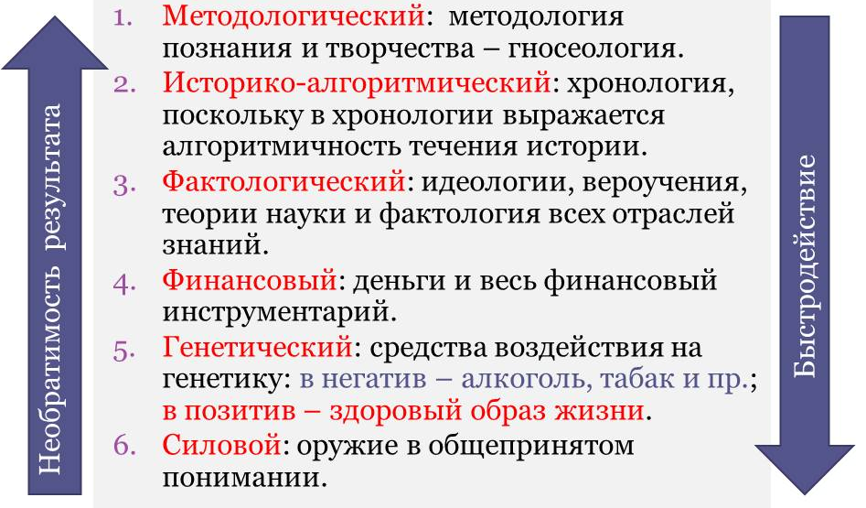
Если с позиций достаточно общей теории управления анализировать исторический процесс, то можно выявить следующую иерархию приоритетов обобщённых средств социального управления, а равно — арсенал того, что ныне стали называть «гибридной войной» — см. рисунок слева. Эти средства образуют иерархию, упорядоченную по двум характеристическим признакам: «быстродействие» и «необратимость результатов применения». Обстоятельно эта иерархия и её действие пояснены в разных работах ВП СССР, включая «Русский мир»: что стоит за этими словами в прошлом, в настоящем и в будущем» и «Справочник по межкультурному взаимодействию».
В контексте же настоящей работы и проблемы обеспечения суверенитета в его полноте значимо то, что:
- Если в обществе есть достаточно эффективная познавательно-творческая (гносеологическая) субкультура, то оно способно самостоятельно выявлять проблемы, угрозы, вырабатывать смыслы жизни всех уровней социальной организации, т.е. способно быть реально полностью суверенным, устойчиво развиваясь в русле Божиего Промысла.
- Если в обществе достаточно эффективная познавательно-творческая (гносеологическая) субкультура не сложилась либо искоренена консерваторами или футуристами-иллюзионистами вопреки принципу «Бог лучше знает, где помещать Своё посольство», то общество не способно к суверенитету и обречено быть объектом манипулирования извне, в том числе и его врагами и конкурентами.
Смыслы жизни и смерти для него будут вырабатывать иные глобально-политические силы, аналогично тому, как в известной сказке Сова консультировала по всем значимым вопросам медвежонка Винни-Пуха. В этой связи вспомним, что Сова — птица-символ в некоторых эзотерических, политически-мафиозных субкультурах, а медведь — один из символов России…
Поэтому в любом обществе:
- Должна быть теория познания и творчества, которая метрологически состоятельно описывает чувственно-психическую деятельность так, чтобы люди, ознакомившись с нею, могли увидеть ошибки своей собственной чувственно-психической деятельности и исправить их.
- Достоверность теории познания и творчества должна подтверждаться принципом «практика — критерий истины» как предсказуемость результатов её применения в аналитике и в решении практических задач.
- Эффективная гносеологическая субкультура — САМАЯ ДОРОГАЯ культурная ценность любого общества, которую необходимо беречь от посягательств на её извращение и уничтожение, поскольку если её в обществе нет, то реальный государственный суверенитет в его полноте объективно невозможен. Если она есть, то все проблемы можно выявить и искоренить их генераторы — это вопрос времени.
- И в обществе в ходе его развития должен воспроизводиться и расширяться слой её носителей.
Поэтому экс-министр образования и науки А.А. Фурсенко, заложив в реформу системы образования России идею готовить не человека-творца, а квалифицированного потребителя, сработал на уничтожение реального суверенитета России.
Соответственно роли гносеологической личностной культуры в толпо-«элитарном» обществе возникают три уровня несвободы:
- Освоившие некий минимум общеупотребительных социально значимых знаний и не умеющие самостоятельно осваивать (на основе литературы и иных источников информации) и производить «с нуля» новые для них знания и навыки. Такие люди способны работать только в профессиях, не требующих какой-либо специализированной квалификации или в массовых профессиях, которые можно освоить на основе всеобщего образовательного минимума. Они — наиболее несвободны, поскольку не способны войти в иные сферы деятельности кроме тех, которые так или иначе освоили.
- Освоившие знания и навыки «престижных» профессий, в которых относительно непродолжительная занятость (каждодневная или эпизодическая) обеспечивает достаточно высокий доход, что позволяет иметь некоторое количество свободного времени и распоряжаться им по своему усмотрению. Они также не должны уметь самостоятельно осваивать и производить «с нуля» новые для них знания и навыки, в особенности вне сферы их профессиональной деятельности. Поэтому их несвобода начинается тогда, когда освоенная ими профессия обесценивается, а они, не умея быстро освоить какую-либо иную достаточно высокодоходную профессию, скатываются в первую группу. На этом уровне предоставляется доступ к знаниям, позволяющим войти в сферу управления общественной в целом значимости, однако — не быть при этом концептуально властным.
- Умеющие самостоятельно осваивать ранее выработанные и производить «с нуля» новые для них и общества знания и навыки общественной в целом значимости и эксплуатировать их на коммерческой или иной социально-статусной основе. Их несвобода начинается тогда, когда они, не задумываясь о Промысле, исчерпывают попущение на проявления ими отсебятины демонизма и сталкиваются с потоком сдерживающих их активность тех или иных неподвластных им обстоятельств. Выход на этот уровень обусловлен освоением в том числе и управленческих знаний и навыков, включая и те, которые необходимы для обретения и осуществления концептуальной властности. В условиях толпо-“элитаризма” этот уровень блокируется системой как всеобщего, так и “элитарного” образования, и возможен либо самочинно (к этому способны редкие самоучки), либо вследствие принадлежности к определённым кланам или избрания кланами индивида для приобщения к себе.
Уровень обретения свободы — один единственный: человек, действуя по совести в русле Божиего Промысла, способен осваивать самостоятельно и производить «с нуля» новые для него и общества знания и навыки заблаговременно или же в темпе развития ситуации. Если это могут делать все взрослые, — то это общество не может быть толпо-“элитарным”, и тем более невозможна его фашизация, поскольку в таком обществе невозможно возникновение и воспроизводство монополии тех или иных социальных групп на какие-либо знания.
Поэтому уповать на наследие И.А. Ильина и на деятельность ныне живущего А.Г. Дугина не надо: у них за душой нет эффективной гносеологии, на основе которой могла бы сложиться и распространяться в обществе субкультура концептуальной власти, тем более — действующая в русле Божиего Промысла.

6. И.А. Ильин и Правда Божия
В 1928 г. в статье «Русский фашизм» И.А. Ильин дал следующее определение правильного по его пониманию фашизма:
«… фашизм есть спасительный эксцесс патриотического произвола. И в этом сразу заложено его обоснование и его опасности».
Похоже, что И.А. Ильин не читал произведения выдающегося русского социолога М.Е. Салтыкова-Щедрина и не в курсе, что и «нигилист», и «капитан-исправник», каждый по-своему любит Отечество, и вследствие любви к Отечеству является в своих самооценках истинным патриотом. Большевики и поддержавшая их внутренняя мафия Генерального штаба 25 октября (7 ноября) — совершили именно это — «эксцесс патриотического произвола», который действительно оказался спасительным, что выразилось в том, что СССР культурно преобразился, разгромил третий рейх и к началу 1950-х годов стал «сверхдержавой № 2», а потом — уже в хрущёвские антибольшевистские времена — по инерции сталинского большевизма первым вышел в космос.
Далее И.А. Ильин продолжает:
«Когда государству грозит гибель, особенно от морального и политического разложения массы; и когда наличная государственная власть оказывается безвольною, или бездарною, или со своей стороны дезорганизованною и деморализованною — то спасение состоит именно в том, чтобы патриотическое меньшинство в стране, белое по духу и волевое по характеру, соорганизовалось, взяло власть в свои руки и осуществило бы всё то, что необходимо для отрезвления массы и для спасения родины. Горе тому народу, который в критический момент окажется неспособным к выполнению этого священного, почётного и в высшей степени ответственного, патриотического долга!..»
«Белые» и «красные» — это просто слова-символы. Ни органолептически, ни приборно «белые» и «красные», рассматриваемые как человеческие существа, неотличимы друг от друга. Тем не менее, вне зависимости от псевдоцветовых характеристик социальных движений красные патриоты сделали то, чего не смогли сделать белые патриоты, начиная от «Корниловского мятежа» и кончая поражением белых в постреволюционной гражданской войне, начатой белыми. Красные патриоты сделали всё в полном соответствии с тем, что пишет И.А. Ильин о том, что должны были сделать белые — рыцари по духу.
В политологии то, что И.А. Ильин оперирует терминами «белые» и «красные» (большевики) это ещё один пример метрологической и гносеологической несостоятельности И.А. Ильина, как и его определение фашизма как эксцесса патриотического произвола, которое метрологически несостоятельно в силу того, что патриотизм — вопреки мнению многих наших современников-«элитариев» — не может быть деидеологизированным.
«Истинные белые» и «истинные красные» отличались во времена графоманской активности И.А. Ильина Идеями общественной в целом значимости, на воплощение в жизнь которых они работали самоотверженно, подчас беззаветно жертвуя собой и другими. Кроме истинных были метущиеся и примазавшиеся приспособленцы, которые ставили на победу тех или других, подчас не по одному разу. Но И.А. Ильин не пожелал вникать в суть идей, в отличие от В.И. Вернадского, который вник в суть идей и признал историческую правоту большевизма, что нашло выражение не только в его дневниках (выдержки из которых были приведены ранее), но главное — в его работе на развитие СССР.
Поэтому обратимся к Идеям.
В цитированной ранее статье «Наши задачи. О фашизме» И.А. Ильин пишет:
«Выступая против левого тоталитаризма, фашизм был далее прав, поскольку искал справедливых социально-политических реформ. Эти поиски могли быть удачны и неудачны: разрешать такие проблемы трудно и первые попытки могли и не иметь успеха. Но встретить волну социалистического психоза — социальными и, следовательно, противо-социалистическими мерами — было необходимо. Эти меры назревали давно, и ждать дольше не следовало».
В этом фрагменте главное — вопрос о «справедливых социально-политических реформах», но о том, что такое Справедливость как неизменный вечный идеал, к которому должно стремиться человечество, каждый народ, каждый человек, и что такое «историческая преходящая справедливость», изменяющая свою суть на пути к этому вечному идеалу в ходе общественного развития, И.А. Ильин не пишет.
Более того, об этом он не мог писать потому, что для него слова Христа «Закон и пророки до Иоанна; с сего времени Царствие Божие благовествуется, и всякий усилием входит в него» (Лука, 16:16) — ересь, которой не место в политической практике. Для него — истина слова апостолов — первоизвратителей истинного Христианства: «Рабы, повинуйтесь господам…» — апостол Павел, К Ефесянам, 6:5; «18. Слуги, со всяким страхом повинуйтесь господам, не только добрым и кротким, но и суровым. 19. Ибо то угодно Богу, если кто, помышляя о Боге, переносит скорби, страдая несправедливо» — 1-е послание апостола Петра, гл. 2.
Для него ничто и другие слова Христа: «Вы знаете, что князья народов господствуют над ними, и вельможи властвуют ими; но между вами да не будет так: а кто хочет между вами быть бо́льшим, да будет вам слугою; и кто хочет между вами быть первым, да будет вам рабом» (Матфей, 20:25 — 27), — которые подразумевают бескорыстное служение другим людям, а не «элитарное» самопревознесение в потребительстве, для чего необходимо угнетение развития всех прочих — как основа для организация эксплуатации этих «всех прочих».
И даже если говорить о «моральном и политическом разложении массы» простонародья в Российской империи в преддверии революций 1905-1907 и 1917 г., то РПЦ в имперские времена обладала такой монополией на воспитание этих масс, о которой идеологи КПСС даже мечтать не могли: почти 90 % населения не умеют читать и писать, но зато в каждом селе — храм и люди с раннего детства до конца дней своих каждое воскресенье и чаще ходят в храмы слушать проповеди и поучения «батюшек», исповедоваться в грехах. И что же? — довоспитывали народ до краха империи и гражданской войны, а виноваты в этом якобы революционеры всех толков и большевики в особенности.
Идея же, на воплощение в жизнь которой самоотверженно работали истинные большевики, была иной — искоренение эксплуатации человека человеком, т.е. искоренение системно организованного паразитизма разного рода меньшинств на труде и жизни большинства, и искоренение спонтанного индивидуального паразитизма, из которого может родиться системно организованный паразитизм.
Это — необходимая предпосылка к обеспечению свободного личностного развития всех и каждого в преемственности поколений, поскольку личностное развитие лежит в основе развития общества, глобальной цивилизации в целом.
И если не лукавить и не ложномудрствовать, оправдывая традиционное вероисповедание, — то эта Идея лежит в русле того Христианства, которое проповедовал Иисус и которое церкви имени его не только отвергли, но и объявили ересью, подлежащей искоренению. Т.е. те, кого И.А. Ильин называет «левыми», «большевиками» реально — правые по Правде Божией. Поэтому И.В. Сталин имел все основания утверждать, что «Бог помогает большевикам».
И патриаршество было восстановлено И.В. Сталиным в 1943 г. вовсе не потому, что «в окопах атеистов не бывает», и не для того, чтобы РПЦ снова стала проводить политику в стиле «рабы, повинуйтесь господам, это угодно богу», а для того, чтобы дать РПЦ (клиру и мирянам) возможность вернуться к истинному Христианству, о чём ещё в середине XIX века писал святитель Игнатий (Брянчанинов) в записках «О необходимости Собора по нынешнему состоянию Российской Православной Церкви» (1862-1866 гг.).
Именно по причине своего непоколебимого ничем отступничества от Правды Божией И.А. Ильин не смог раскрыть суть фашизма и не смог выработать альтернативу «левому тоталитаризму», не смог прописать программу справедливых социально-политических реформ. Это всё требовало добросовестности и гносеологической состоятельности, поскольку для разработки программы справедливых социально-политических реформ необходимо знать объективные закономерности, которым подчинена жизнь людей при любых масштабах рассмотрения (от персонально-личностного до глобально-цивилизационного), поскольку без этого знания невозможно строить политику так, чтобы объективные закономерности не разрушали её. В идеалы большевизма он не вникал вследствие неудержимой, по сути безумной, ненависти к нему.
Теперь обратимся к сути фашизма.
———————
Фашизм — это человеконенавистничество. Но что такое человеконенавистничество — не понять, если не понять, что такое человек.
Чисто биологически (т.е. если культуру вывести из рассмотрения) «Человек разумный» — стадно-стайная обезьяна, с никакой врождённой моралью, но с потенциалом развития. Кроме того, в него изначально заложена совесть — врождённое религиозное чувство, чувство непосредственного прямого восприятия Правды Божией, с которым невозможно сторговаться, но которое можно вытеснить из алгоритмики психики.
Психика человека — информационно-алгоритмическая система. Её структура не запрограммирована однозначно, но формируется в процессе взросления.
Информационно-алгоритмическая многокомпонентность личностной психики порождает несколько типов строя психики в зависимости от того, какая из компонент обладает наивысшим приоритетом в случае несовместимости поведенческих программ, свойственных каждой из компонент в конкретике жизненных ситуаций:
- если в поведении особи всё подчинено инстинктам, то психика индивида структурно-алгоритмически не отличается от психики животных, это — животный тип строя психики;
- если конфликт между инстинктами и нормами культуры в поведении разрешается в пользу норм культуры, но индивид не в состоянии выйти за ограничения культуры, когда этого требуют жизненные обстоятельства, потому, что его творческий потенциал подавлен традиционной культурой или не может быть активизирован вследствие действия иных факторов (страха, предубеждений и т.п.), то это — строй психики «зомби» (биоробота), не способного выйти из алгоритмики внедрённых в его психику программ поведения и соответственно — из-под внешнего манипулирования им со стороны тех, кто внедряет в его психику и активизирует в ней такого рода программы;
- если творческий потенциал востребован и реализуется, но это происходит в режиме вседозволенности или своекорыстной расчётливости, т.е. без контроля со стороны совести и стыда, то это — демонический тип строя психики, ярко показанный М.Ю. Лермонтовым в поэме «Демон»;
- если воля развита, творческий потенциал востребован и реализуется под властью диктатуры совести с памятью о стыде, то это — человечный тип строя психики.
- Ещё один тип строя психики люди породили сами, введя в культуры и субкультуры разного рода вещества (алкоголь, табак, прочие наркотики и иные психоактивные вещества), под воздействием которых извращается физиология органов чувств и высшей нервной деятельности. Этот тип строя психики можно назвать «опущенным в противоестественность».
Недостижение к началу юности (когда просыпаются половые инстинкты) человечного типа строя психики — результат остановки или извращения личностного развития на более ранних этапах вследствие неадекватного взаимодействия индивида со средой обитания — как с природной её компонентой (откуда же ей взяться в городе, застроенном хрущёвками и многоэтажками), так и с социокультурной компонентой (включая пороки воспитания в семье), вследствие чего во вступающих в жизнь новых поколениях многие становятся жертвами алкоголя, иных наркотиков, половых извращений и распущенности.
Культура — всё информационно-алгоритмическое обеспечение жизни общества и его членов, которое не передаётся в готовом к употреблению виде генетическим механизмом биологического вида. Культура — информационно-алгоритмическая система, вследствие чего является средством самоуправления общественной жизнью, но может рассматриваться как объект программирования с целью организации в будущем самоуправления общества в режиме, желательном для программистов культуры.
Праведная культура должна обеспечивать становление человечного типа строя психики к началу юности. И формирование такой культуры в глобальных масштабах — задача человечества, каждого человека на нынешнем этапе истории.
Фашизм как система человеконенавистничества, идеологически всеядная, этому противостоит. Фашизм порождается носителями демонического типа строя психики и представляет собой культуру самоуправления не вызревших до человечности толпо-«элитарного» общества или каких-то общественных групп в его составе.
* * *
Суть фашизма как такового вне зависимости от того, как его называть, какими идеями он прикрывается и какими способами осуществляет власть в обществе, — в активной поддержке толпой «маленьких людей» — по идейной убеждённости их самих — системы злоупотреблений властью «элитарной» олигархией, которая:
- представляет неправедность как якобы истинную “праведность”, и на этой основе, извращая миропонимание людей, всею подвластной ей мощью культивирует неправедность в обществе, препятствуя людям состояться в качестве человека;
- под разными предлогами всею подвластной ей мощью подавляет всех и каждого, кто сомневается в праведности её самой и осуществляемой ею политики, а также подавляет и тех, кого она в этом заподозрит (подчас без каких бы то ни было к тому реальных оснований и предпосылок).
Толпа же, по определению В.Г. Белинского, — «собрание людей, живущих по преданию и рассуждающих по авторитету», т.е. толпа — множество индивидов, живущих бессовестно. И неважно выступает ли правящая олигархия публично и церемониально, превозносясь над обществом; либо превозносится по умолчанию, публично изображая смирение и служение толпе, именуя её народом; либо действует скрытно, уверяя общество через свою периферию в своём якобы несуществовании и, соответственно «несуществованию», — в своей бездеятельности, в результате которой всё в жизни общества течёт якобы «само собой», а не целенаправленно по сценариям концептуально властных кураторов олигархии.
Фашистская культура общественного самоуправления выстраивается так, чтобы исключить личностное становление новорождённых в качестве носителей необратимо человечного типа строя психики и тем самым воспрепятствовать становлению культуры человечности и соответствующей ей организации жизни общества.
Вне зависимости от того, осознают этот факт сами фашисты либо же нет, фашизм целесообразен именно в смысле воспрепятствования каждому индивиду состояться в качестве человека.
По сути своей эта цель — «мистическая» и проистекает из внесоциальных источников, а в пределах общества целью фашизации видится жажда власти в интересах достижения паразитического господства над обществом кланово-олигархических группировок, которых могут олицетворять наследственные или сменяемые «вожди», «национальные лидеры», «первосвященники», «парламенты» и т.п.
* *
*
Это определение-описание фашизма не включает в себя пугающих и бросающихся в глаза признаков его проявлений в действии: символики; идеологии, призывающей к насилию и уничтожению тех, кого хозяева фашизма назначили на роль неисправимого общественного зла; призывов к созданию политических партий с жесткой дисциплиной и системой террора, отрядов боевиков и т.п. Это всё — вариации конкретики, они могут быть разными в разных обществах, но за этими вариациями конкретики всегда стоит одна суть — не дать человеку состояться человеком и построить такую культуру, чтобы это было устойчиво невозможно в преемственности поколений.
Но в соответствии с таким пониманием фашизма И.А. Ильин был не просто рядовым мелким фашистом, но был активным идеологом фашизма в его псевдохристианской псевдорусской версии, которой Свыше не дано было состояться, хотя при этом И.А. Ильин был по-своему, но неправедно, искренне патриотичен.

7. «Верные ильинцы» на смену «верным ленинцам» — а зачем?
Тем не менее политологией действительно надо заниматься. Поэтому вопрос не в том, в честь кого назван научный центр. Если кто-то проникся сочувствием к тому, что И.А. Ильин — действительно трагичная личность, которая не смогла себя реализовать должным образом, хотя задатки были, то пусть будет Центр имени И.А. Ильина — чтобы другие помнили, что «И от всякого, кому дано много, много и потребуется, и кому много вверено, с того больше взыщут» (Лука, 12:48). Главное — чтобы Центр действительно занялся полезным делом.
О работе Центра им. И.А. Ильина в своём интервью рассказал его руководитель — всегда «искренне заблуждающийся», «истинный патриот» А. Г. Дугин:
«Давайте с самого, такого, начала. Дело в том, что высшая политическая школа имени Ивана Ильина, которую я возглавляю, она была создана год назад, практически, при РГГУ под эгидой министерства образования именно для этой цели — для того, чтобы разработать а-а-а… модель суверенных критериев в образовании в гуманитарных науках, чтобы провести экспертизу существующих дисциплин, как они построены, на каких принципах они основаны, и для того, чтобы предложить определённые альтернативы. Т.е. мы глубочайшим образом погружены технически в этот процесс. И вот интересно, когда мы поделились первыми результатами, там полгода назад, наших исследований, то результаты были такие, что наша гуманитрная наука полностью захвачена методологией Запада, построена в интересах Запада. Все гуманитарные дисциплины, ну за редким исключением, может быть немного в филологии и в правоведении, Мы проработали весе основные гуманитарные дисциплины, лучше всего дело обстоит в филологии и правоведении, где таких уже крайних форм внедрения и оккупации — эпистемилогической — мы не обнаружили, но все остальные дисциплины просто построены в интересах Запада. Ну политология, как наука, призвана уничтожить, ослабить суверенитет нашей страны и включить её в глобальный процесс. Точно также социология, психология, которая патриотизм рассматривает как патологию, ну и так далее. Это страшный результат, результаты оккупации. То есть наша сфера гуманитарных наук и общественных наук и образование в этих гуманитарной сфере — всё это захвачено Западом. Мы поделились этим с большими инстанциями, ну собрали очень документированное, огромное, несколько чемоданов мы представили в минобр результатов нашей деятельности, распечатанные. И интересно, что реакция президента, вот на это, было, что конечно, занимайтесь вот всем этим, правильно, это очень, очень важно, но историей буду заниматься я. То есть он выделил историю как наиболее приоритетное направление, которым (что всё остальное надо постепенно делать), а этим надо заниматься сейчас, и этим буду заниматься я и всё».
Тем не менее люди, которые не в теме, могут подумать: ну наконец-таки — А.Г. Дугин — молодец, сказал то, о чём никто не подозревал, поднял действительно актуальную тему, теперь дела пойдут… Однако А.Г. Дугин — не первопроходец в этой теме. Ещё К.Н. Леонтьев (якобы любимый А.Г. Дугиным) в письме В.С. Соловьёву писал:
«Вера у нас греческая издавна; государственность со времени Петра почти немецкая (см. жалобы славянофилов); общественность французская; наука — до сих пор общеевропейского духа. Своего остаётся у нас почти только — один национальный темперамент, чисто психический строй; да и тот действительно резок только у настоящих великороссов, со всеми их пороками и достоинствами. И малороссы, и белорусы — со стороны "натуры", со стороны личных характеров гораздо менее выразительны» (Письмо 9).
Из этого можно понять, что никакой науки, альтернативной науке Запада, в научно-политическом официозе России никогда не было и нет её по настоящее время.
Кроме того, есть один практический вопрос: кто в состоянии прочитать несколько чемоданов распечаток в темпе осуществления своих должностных обязанностей в минобре, в администрации главы государств и в других «больших инстанциях»? — никто. Реально же, если перечень претензий едва укладывается в несколько чемоданов распечаток, то проще изложить свою версию с нуля, нежели скрупулёзно в чужом текстуальном наследии исправлять всё, что представляется ошибочным, дополняя это какими-то логическими связками с первоосновой.
На VI Невском международном экологическом конгрессе, проходившем в Санкт-Петербурге в Межпарламентской ассамблее СНГ 21-22 мая 2013 г. были представлены доклад и презентация на тему «Проблемы научно-методологического обеспечения политики биосферно-экологического и социально-экономического развития государства».
В презентации были представлены разные слайды. Первые два иллюстрировали положение дел в нашей стране и в мире. Оба слайда представлены ниже.
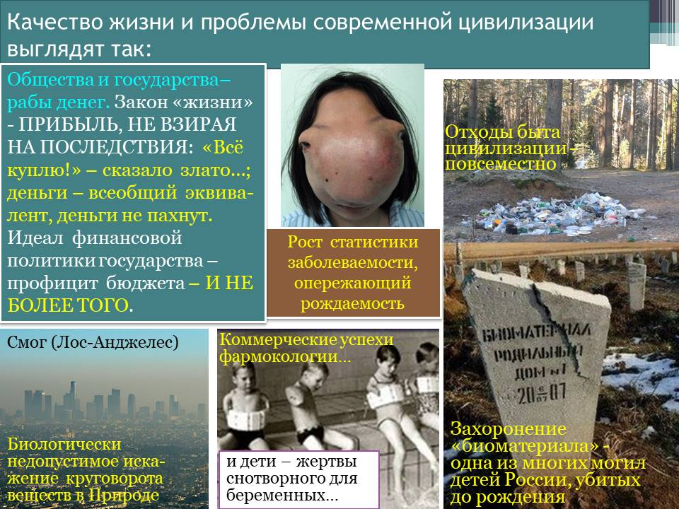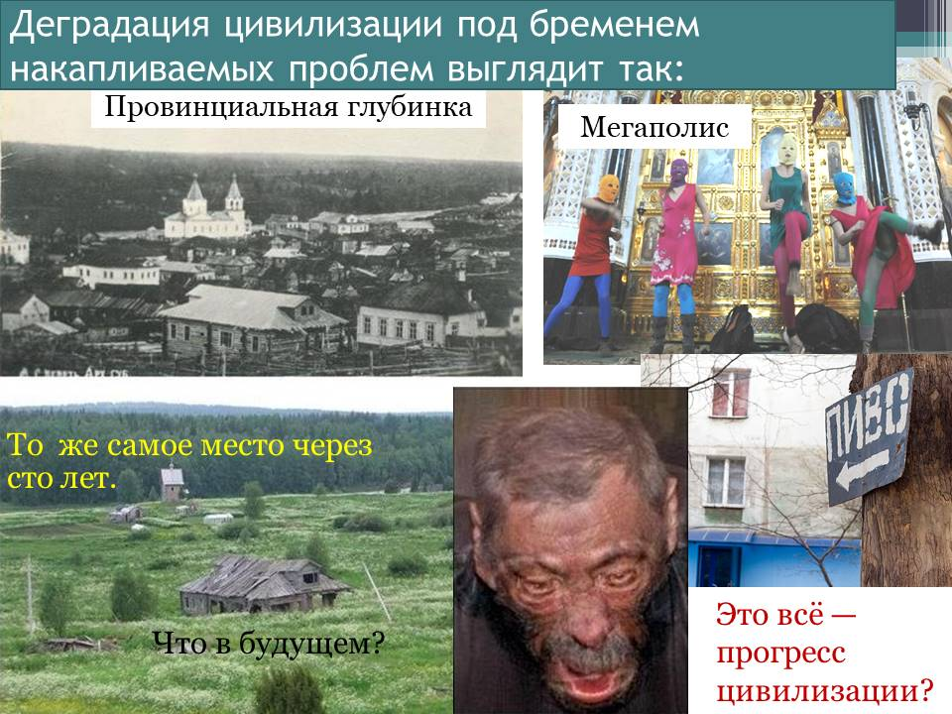
Третий и четвёртый слайды объясняли, почему именно такое положение обусловлено наукой и системой образования, и что требуется прежде всего изменить науку, а также систему образования для того, чтобы изменить положение дел к лучшему.
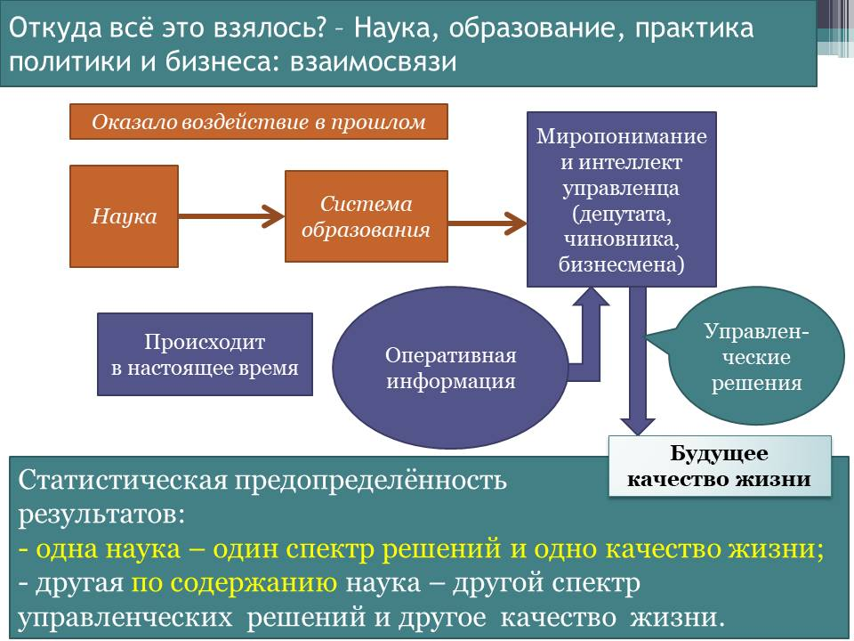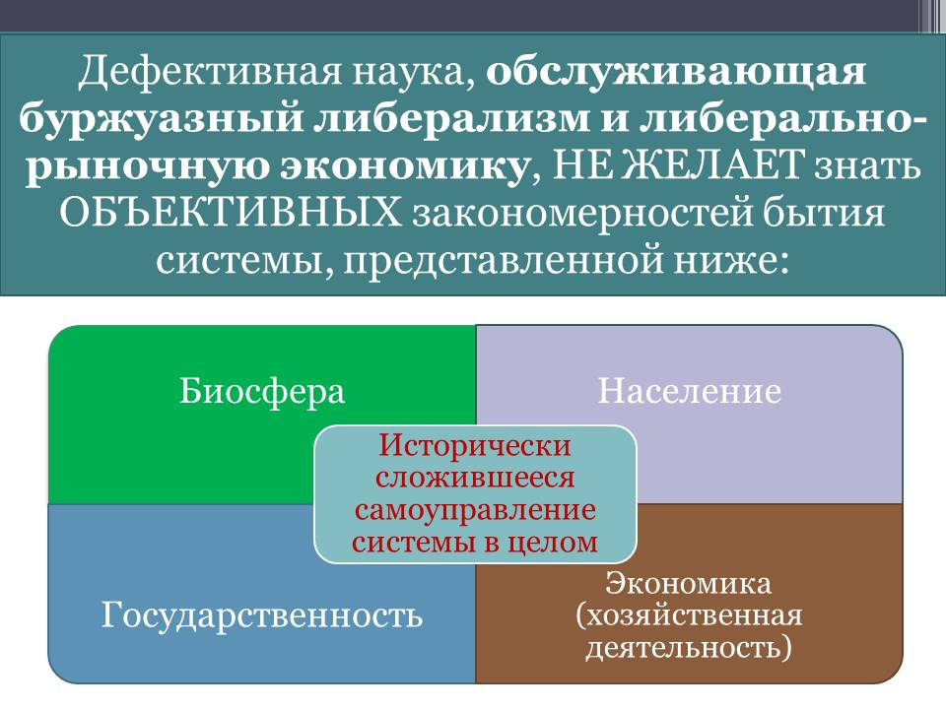
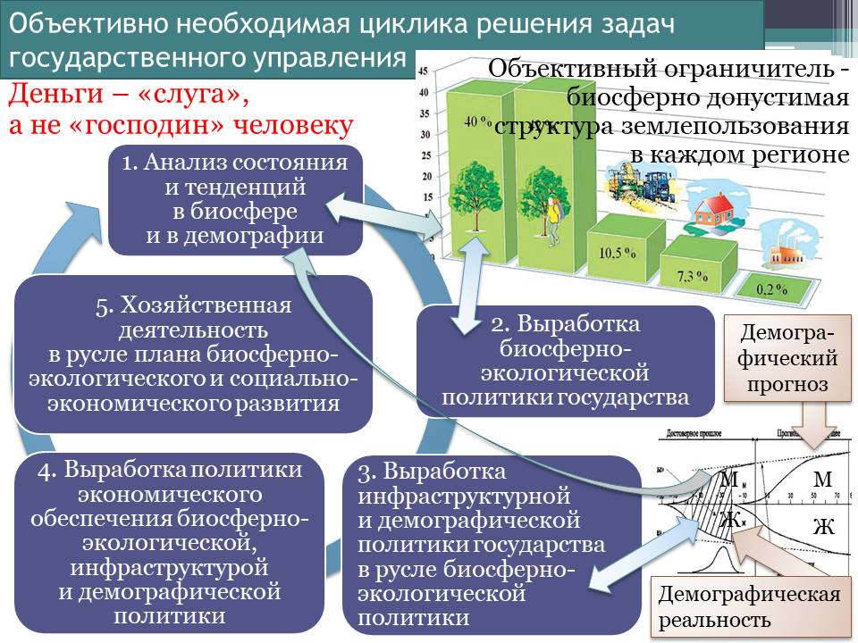
Пятый слайд (представлен слева) объяснял, на какие задачи должна работать наука реально суверенного государства. Многое, необходимое для решения задач в этой циклике, проработано в Концепции общественной безопасности, но научный и политический официоз России делают вид, что она не существует.
В этой же презентации было указано, что решение задач в этой циклике может быть успешным только на основе знания объективных закономерностей, которым подчинена жизнь людей. Эти закономерности можно свести в шесть групп.
- Человечество — часть биосферы Земли, и существуют объективные закономерности, регулирующие: 1) взаимодействие биосферы планеты и Космоса, 2) формирование биоценозов и 3) взаимодействие биологических видов друг с другом в пределах биосферы.
- Человечество — специфический биологический вид, и существуют специфические биологические (анатомические, физиологические и психологические) видовы́е закономерности, регулирующие его жизнь. И поскольку человечество не только один из биологических видов, но и особое царство в биосфере Земли (на что указал В.И. Даль), то человеку свойственно и то, что свойственно другим биологическим видам из царства фауны, и то, что делает его уникальным биологическим видом в нынешней биосфере.
- Люди — генетически запрограммированным образом — носители разума и воли. И хотя не все люди реализуют свою генетическую программу развития полностью, но вследствие наличия потенциала разумности и потенциала воли они оказываются под воздействием религиозно-ноосферных закономерностей. Религиозно-ноосферные закономерности в их существе — нравственно-этические. Они регулируют взаимоотношения обладателей разума и воли.
- Культура, которую генетически предопределённо несёт человечество, является информационно-алгоритмической системой. Культура вариативна, в том смысле, что как информационно-алгоритмическая система, она может быть ориентирована на достижение различных целей, на различных путях жизни общества, различными средствами. И существуют социокультурные закономерности, следование которым гарантирует устойчивый в преемственности поколений внутренний лад жизни общества в гармонии цивилизации и биосферы, а их нарушение способно привести к исчезновению в течение жизни нескольких поколений общества, не желающего реализовать свой познавательно творческий потенциал и выйти из-под власти созданной им же в прошлом дефективной порочной культуры.
- Исторически сложившаяся культура всех обществ нынешней глобальной цивилизации такова, что мы вынуждены защищаться от природной среды техносферой и поддерживаем свою жизнь на основе производства продуктов питания. Техносфера и продовольственное обеспечение жизни цивилизации воспроизводятся и развиваются в ходе хозяйственной и финансовой деятельности, и существуют финансово-экономические закономерности, предопределяющие как развитие общественно-экономических формаций, так и их деградацию и крах. Им же подчинено и экономическое обеспечение политики государств: глобальной (если она есть), внутренней и внешней.
- Проявление всех выше названных пяти групп закономерностей в жизни автоматически не гармонизируется. Всё это в совокупности может приводить к конфликтам интересов и конфликтам разных видов деятельности, разрешением которых необходимо управлять. И существуют объективные закономерности управления, единые для всех процессов управления, будь то езда малыша на трёхколёсном велосипеде под опёкой взрослых либо комплексный проект, осуществляемый несколькими государствами на принципах частно-государственного партнёрства.

Но об объективных закономерностях и необходимости выработки политики государства во всех её аспектах в согласии с ними ни «великий философ и патриот» И.А. Ильин, ни всегда «искренне заблуждающийся» «истинный патриот» А.Г. Дугин ничего не сказали и не написали.
Как можно понять из представленного, для того, чтобы выработать управленческие решения в области развития науки и образования, — нет надобности в производстве нескольких чемоданов распечаток результатов анализа текстов гуманитарного официоза. Соответственно, если Центром имени И.А. Ильина под руководством «искреннего в своих заблуждениях» «истинного патриота» А.Г. Дугина произведено несколько чемоданов критических результатов, и дан намёк, что в будущем в стране появится свод дисциплин качественно иной гуманитарной науки, то это показатель того, что создан ещё один центр по «распилу» государственного бюджета под благовидным предлогом возрождения чувственно-интеллектуального и педагогического суверенитета. На большее и лучшее Центр имени И.А. Ильина не способен в силу гносеологической несостоятельности его руководителей и заказчиков его продукции.
Лучшее и большее предполагает дать ответы по существу на афоризм А.К. Толстого «и потому нет ничего слюнявее и плюгавее русского безбожия и православия» и на вопросы, поставленные в записках И. Брянчанинова «О необходимости Собора по нынешнему состоянию Российской Православной Церкви». А дать жизненно состоятельные ответы на эти вопросы невозможно, если признавать И.А. Ильина «великим философом» и «истинным патриотом», поскольку патриотизм произрастает из неутолимой жажды истинного развития, а не из консерватизма, не различающего реальных достижений и реальных пороков.

Заключение:
для чего востребовано наследие И.А. Ильина
Текстуальное наследие И.А. Ильина в России востребовано по двум основным причинам:
- первая — либеральная идея в России себя исчерпала, и либералы вызывают ненависть в простонародье и у многих представителей «элиты»;
- вторая — в текстуальном наследии И.А. Ильина можно найти множество высказываний декларативно-лозунгового характера, с которыми согласится любой патриот России вне зависимости от его представлений о том, какой должна быть социально-политическая организация жизни страны.
Последнее утверждение проиллюстрируем выдержками из публикаций И.А. Ильина, представленными на сайте https://www.livelib.ru/quote/761417-o-russkom-natsionalizme-ivan-ilin.
«Не следует закрывать себе глаза на людскую вражду, де еще в исторически-мировом масштабе. Не умно ждать от неприятелей — доброжелательства. Им нужна слабая Россия, изнемогающая в смутах, в революциях, в гражданских войнах и в расчленении. Им нужна Россия с убывающим народонаселением, что и осуществляется за последние 32 года. Им нужна Россия безвольная, погруженная в несущественные и нескончаемые партийные распри, вечно застревающая в разногласии и многоволении. Не способная ни оздоровить свои финансы, ни провести военный бюджет, ни создать свою армию, ни примирить рабочего с крестьянином, ни построить необходимый флот. Им нужна Россия расчлененная, по наивному "свободолюбию" согласная на расчленение и воображающая, что ее "благо"— в распадении. Но единая Россия им не нужна». — "О расчленителях России".
«Россия не человеческая пыль и не хаос. Она есть прежде всего великий народ, не промотавший своих сил и не отчаявшийся в своем призвании. Этот народ изголодался по свободному порядку, по мирному труду, по собственности и по национальной культуре. Не хороните же его преждевременно! Придет исторический час, он восстанет из мнимого гроба и потребует назад свои права!» — "Что сулит миру расчленение России".
«Видишь ли ты, человек одинок тогда, когда он никого не любит. Потому что любовь вроде нити, привязывающей нас к любимому человеку. Так ведь мы и букет делаем. Люди — это цветы, а цветы в букете не могут быть одинокими. И если только цветок распустится как следует и начнет благоухать, садовник и возьмет его в букет. Так и с нами, людьми. Кто любит, у того сердце цветет и благоухает; и он дарит свою любовь совсем так, как цветок свой запах. Но тогда он и не одинок, потому что сердце его у того, кого он любит: он думает о нем, заботится о нем, радуется его радостью и страдает его страданиями. У него и времени нет, чтобы почувствовать себя одиноким или размышлять о том, одинок он или нет. В любви человек забывает себя; он живет с другими, он живет в других. А это и есть счастье». — Из Рождественского письма.
«Мы западу не ученики и не учителя. Мы ученики Бога и учителя себе самим. Перед нами задача: творить русскую самобытную духовную культуру — из русского сердца, русским созерцанием, в русской свободе, раскрывая русскую предметность. И в этом — смысл русской идеи». — "О русской идее".
«Любить свою родину совсем не значит отвергать всякое иноземное влияние, но это и не значит и наводнять свою культуру полою водою иноземщины. Есть творческая мера в духовном общении и взаимодействии народов; и мера эта лучше всего обретается живым, расцветающим творчеством самого народа».
«И каждому народу подобает — и быть, и красоваться, и Бога славить по-своему. И в самом этом многообразии и многогласии уже поет и возносится хвала Творцу; и надо быть духовно слепым и глухим, чтобы не постигать этого». — "О русском национализме".
«Мы знаем, что западные народы не разумеют и не терпят русского своеобразия. Они испытывают единое русское государство как плотину для их торгового, языкового и завоевательного распространения. Они собираются разделить всеединый российский "веник" на "прутики", переломать эти прутики поодиночке и разжечь ими меркнущий огонь своей цивилизации».
«Новые поколения, следующие за нами, должны признать, что поклонение Богу не унижает человека, а впервые довершает его бытие и возвышает его. Человек же, который "ничему не поклоняется", обманывает сам себя, ибо, на самом деле, он поклоняется себе самому и служит своей бездуховной и противодуховной похоти. И культура его будет не культурой, а беспредметным посяганием и произволением, лишенным главного, не способным ни познать истину, ни создать художественное, ни совершить любовное, благое и чистое, ни узреть и раскрыть справедливое право». — "О чувстве ответственности".
«И вот, когда после падения большевиков мировая пропаганда бросит во всероссийский хаос лозунг: «Народы бывшей России, расчленяйтесь!» — то откроются две возможности: или внутри России встанет русская национальная диктатура, которая возьмет в свои крепкие руки «бразды правления», погасит этот гибельный лозунг и поведет Россию к единству, пресекая все и всякие сепаратистские движения в стране; или же такая диктатура не сложится, и в стране начнется непредставимый хаос передвижений, возвращений, отмщений, погромов, развала транспорта, безработицы, голода, холода и безвластия» — "Что сулит миру расчленение России"
«Человеку стоит жить на свете не всем, а только тем, что осмысливает и освящает его жизнь и самую его смерть. Всюду, где он живет нестоящим, — пустыми удовольствиями, самодовлеющим накоплением имущества, кормлением своего честолюбия, служением личным страстям, словом, всем, что непредметно или противо-предметно, — он ведет жизнь пустую и пошлую, и всегда предаст свою цель, как только встанет выбор между этой пустой целью и самой жизнью. Ибо он сейчас же рассудит так: — спасу жизнь, — останется надежда на удовольствия и приятности; погибну за удовольствия и за богатство, — утрачу и их, и жизнь. Но если у человека есть предметная, священная цель жизни, то он мыслит обратно: если предам мою предметную цель, то потеряю и самый смысл жизни, а на что мне жизнь без смысла и святыни?.. — такая жизнь мне не нужна, а предметная цель священна и необходима и тогда, если моя личная жизнь на земле прервется...» — "О воспитании в грядущей России".
* * *
Всякий совестливый человек, всякий патриот России согласится с общим смыслом этих высказываний, может быть с некоторыми оговорками о точности словоупотребления.
В чём же лукавство? — об этом было уже обстоятельно сказано в разделах 2-6. Здесь же скажем кратко: под эти благие цели И.А. Ильин не подвёл НИКАКОГО научно-методологического обеспечения социального самоуправления, государственного управления и управления в народном хозяйстве на всех уровнях.
Кроме того, суверенитет в его полноте требует собственного проекта глобализации, опирающегося на объективные закономерности, которым подчинена жизнь людей. И такой проект тоже нуждается в научно-методологическом обеспечении проведения его в жизнь.
* *
*
Соответственно И.А. Ильин своим пустоцветением открывает возможности для осуществления той же политтехнологии, которая уже была реализована сначала посредством «мраксизма», а в перестройку и в «лихие девяностые» — посредством либерализма. Суть этой политтехнологии в том, что есть псевдонаучные тексты, носящие декларативно-лозунговый привлекательный для большинства людей характер, если их воспринимать чисто бездумно-эмоционально, не вдаваясь в рассмотрение умолчаний и текстов в целом. Их привлекательность обеспечивает доверие невежественной бездумной толпы к тем, кто оглашает такого рода лозунгово-декларативные тексты. И пока есть доверие, политические мафии под прикрытием этих лозунгов на основе разного рода know-how (знаю как), не прописанных в теориях, доступных всем, бесконтрольно со стороны народа проводят в жизнь ту политику, проведение которой на них возложено их хозяевами.
Т.е. никакого суверенитета и никакого народовластия. В итоге в таком варианте политики как наименьшее из зол получится капитализм со слегка очеловеченным мурлом, а в наихудшем случае — установится идеальное рабовладение, как его описал И.В. Гёте: «Нет рабства безнадёжнее, чем рабство тех рабов, кто мнит себя свободным от оков».
Теперь должно быть понятно, почему барин-«Бесогон» и многие другие политические персонажи постсоветской России так активно бросились отмывать И.А. Ильина от фашизма и возводить его в ранг истинного патриота. И заправилы глобальной политики были бы рады, если бы им удалось достичь успеха и возвести И.А. Ильина в ранг «наше всё». Но будет лучше, если такой вариант политики увянет под гнётом объективных закономерностей развития общества и воздействия Вседержительности.
Проекта будущего у И.А. Ильина не было, и на основе его наследия создать и осуществить проект благого будущего невозможно, поскольку «элита» не желает обсуждать темы паразитизма и мафиозности в жизни общества.
А дискуссия по поводу петиции студентов РГГУ — это тестирование общества на готовность принять псевдохристианский псевдорусский корпоративно-олигархический фашизм в стиле И.А. Ильина, не называемый, однако, «фашизмом» в соответствии с его же рекомендацией, поскольку фашизм как социально-политическое явление был опорочен во мнении сотен миллионов людей в нескольких поколениях А. Гитлером и другими фашистскими диктаторами прошлого. Каковы результаты этого тестирования — думайте сами, инициаторы и организаторы теста их публиковать не будут, но будут действовать в соответствии с оценкой его результатов.
Главное же требование рабовладельцев к рабам — неспособность рабов к самоорганизации, что нашло выражение в поговорке «Христос терпел и нам велел». Поскольку человеку Свыше предоставлено право самому решить быть ему свободным либо быть рабом каких-то господ помимо Бога, то Бог не будет делать за людей то, что они могут и по совести обязаны сделать сами. Уровень свободы личности в жизни общества — вне зависимости от его социально-политической организации — один единственный, о чём было сказано ранее в разделе 5.
* *
*
В дополнение к сказанному в настоящей аналитической записке см. аналитическую записку ВП СССР «Фашизм: как это делается “демократически”…» из серии «О текущем моменте» № 2 (95), август 2010 г.
Внутренний Предиктор СССР
19 — 27 июня 2024 г.
Исправления 05.07.2024 г.

Кандидат философских наук, доктор политических наук, доктор социологических наук. Профессор, в 2009-2014 годах — и.о. заведующего кафедрой социологии международных отношений социологического факультета МГУ им. М.В. Ломоносова. Директор Высшей политической школы имени Ивана Ильина при РГГУ. («Википедия»).
https://dzen.ru/a/ZiIqSlkOZEHja07L.
https://dzen.ru/a/ZiIqSlkOZEHja07L.
Кроме этого, как сообщает «Википедия» — член Совета безопасности Российской Федерации с 5 октября 2016 года. Член Государственного совета Российской Федерации с 21 декабря 2020 года. Член Бюро Высшего совета партии «Единая Россия». Заслуженный юрист Российской Федерации (2009). Полный кавалер ордена «За заслуги перед Отечеством».
Кроме этого, как сообщает «Википедия», он — Секретарь Московского регионального отделения партии «Единая Россия» с 31 мая 2021 года. Член Высшего совета партии «Единая Россия». Заместитель председателя Парламентской ассамблеи Совета Европы (28 января 2020 – 25 января 2022). Руководитель делегации Федерального собрания Российской Федерации в Парламентской ассамблее Совета Европы (27 января 2017 – 15 марта 2022). Член Общественной палаты Российской Федерации (2012—2014). — Ссылки на источники при цитировании опущены: ВП СССР.
Интересно было бы посмотреть в глаза П.О. Толстому, если бы он начал опровергать обвинения в адрес И.С. Шмелёва в поддержке фашизма. Из письма И.С. Шмелева О.А. Бредиус-Субботиной (падчерица ректора Казанского университета А.А. Овчинникова, высланного из СССР в 1922 г.): «Я так озарён событием 22 июня, великим подвигом Рыцаря, поднявшего меч на Дьявола. Верю крепко, что крепкие узы братства отныне свяжут оба великих народа. Великие страдания очищают и возносят. Господи, как бьётся сердце моё, радостью несказанной». И при этом, если ограничиться рассмотрением исключительно литературных произведений И.С. Шмелёва, то он — действительно один из ярких русскоязычных писателей первой половины ХХ века, вследствие чего предавать его забвению было бы неправильно, но и делать вид, что он непричастен к поддержке гитлеризма — ещё более неправильно.
Фрагменты выступлений Д.А. Парфёнова, В.В. Володина, П.О. Толстого приводятся по видеозаписи, опубликованной на Ютубе: https://www.youtube.com/watch?v=kAEdsfV1YvI.
Г.А. Зюганов — в политике как уж на сковородке: и хвалил И.А. Ильина, и порицал его как фашиста и выступал против его почитания: «ЗЮГАНОВ ОБ УГРОЗЕ РУССКОГО ФАШИЗМА: В ГОСДУМЕ ВОЛОДИН ЗАЧИТАЛ ЕГО СЛОВА ОБ ИВАНЕ ИЛЬИНЕ» — https://www.youtube.com/watch?v=UlsOIINPz2I. Стенограмма этого видео с пояснениями ниже. Сначала в видео выступление Г.А. Зюганова на каком-то мероприятии КПРФ: «Самым известным идеологом русского фашизма стал Иван Ильин. В Екатеринбурге Ильину открыт памятник, а на здании МГУ мемориальная доска. С тринадцатого года проводятся международные Ильинские чтения. При РГГУ создана высшая политическая школа имени Ильина. Есть и те, кто, похоже, готов протаскивать в российское общество идею национал-капитализма. Чем это попахивает, мы прекрасно понимаем». Далее в видео на каком-то заседании Госдумы В.В. Володин, показывая залу книгу за официальным авторством Г.А. Зюганова «Святая Русь и Кощеево царство», говорит следующее: «Здесь очень много о философе Иване Ильине. И процитирую вам Геннадия Андреевича. «У просвещённого русского национализма, представленного в отечественной истории великим учёным Менделеевым, гениальным писателем Достоевским, блестящим публицистом Катковым, выдающимся философам Ильиным, нам следует перенять идею одухотворённой державности и высокое, обостренное чувство национального достоинства, не эгоизма, лежащего в основе здорового русского самосознания, свойственного всем народам России, безоглядно связавших с ней свою историческую судьбу». Далее: «Среди религиозных мыслителей наибольшее влияние оказали на меня Иван Ильин и Петербургский митрополит Иоанн (Снычев), с которым я неоднократно встречался, которого искренне глубоко уважал. С последним понятно, но и далее — только пиететно, только уважительно. Что произошло? — с коллегами не понимаем, но книгу (имеется в виду «Святая Русь и Кощеево царство»: наше пояснение при цитировании — ВП СССР), конечно, можно было бы издать бо́льшим тиражом».
Приводится по публикации на Ютубе видеоролика «ОТВЕТ АЛЕКСАНДРА ДУГИНА СТУДЕНТАМ РГГУ: ИВАН ИЛЬИН И ФАШИЗМ / 1 ЧАСТЬ»: https://www.youtube.com/watch?v=ffcKomeyFlw&t=51s. Опубликовано 2 мая 2024 г. Но из интернета можно узнать, что ещё относительно недавно А.Г. Дугин был иного мнения об И.А. Ильине. «В своей книге «Мартин Хайдеггер: возможность русской философии» (М., 2021) (Раздел 1, Глава 3, «Иван Ильин: русский патриотизм на прусский манер», стр. 80-81): «В философе Иване Ильине мы встречаемся с почти карикатурной попыткой создания бравурной версии русского национализма, успешно обходящей все сколько-нибудь важные и существенные темы, принципиальные для выяснения возможности русской философии, и подменяющей вопрошание и выявление болевых точек потоком правоконсервативного сознания, копирующего клише европейского национализма применительно к русскому обществу. Такого общества, о котором пишет Иван Ильин, находясь в эмиграции, никогда не существовало, не существует и не может существовать: речь идет о нормативной пруссаческой грезе, желающей представить Россию четко работающим социальным механизмом германского типа — с отлаженной моралью, звонким официозным патриотизмом, конвенциальной религиозностью и психической упорядоченностью. В результате такой конструкции из поля зрения Ильина выпадает все сколько-нибудь значимое для России содержание – здесь ничего не сообщается ни о западническом полюсе, фокусе В (который с порога отметается как несуществующий), ни о специфике архаического полюса, ни о фокусе А (который вообще оставляется без внимания), ни о герменевтическом эллипсе, который должен был бы у всякого нормального русского человека вызывать, как минимум, гнетущее беспокойство (у Ильина он почему-то ничего не вызывает). Своим невежественным апломбом и казенным «национализмом» И. Ильин, возможно, обязан матери-немке Каролине Луизе Швейкерт фон Штадион. Свои философские тексты И. Ильин строит в духе персонажа повести Н.С. Лескова «Железная воля» Гуго Карловича Пекторалиса, «выписанного в Россию вместе с машинами». В них есть «железная воля» борьбы с коммунизмом до последнего дыхания, без какого бы то ни было понимания как природы советского режима, так и причин, приведших к падению монархии и к Октябрьской революции, равно как и понимания структуры русского общества. И. Ильин «аккуратно и бесталанно» (словами Н.С. Лескова о Гуго Пекторалисе), механически воспроизводит русский национализм, патриотизм и бравый монархизм, умудряясь пройти мимо всех содержательных сторон русской истории, которая осуществляется на его глазах, при его участии и с его помощью. Так как в таком чисто немецком казенном мышлении нет ничего русского, мы без большого ущерба оставляем его тексты и теории без рассмотрения». Но понятно, что тогда А.Г. Дугин «был искренен в своих заблуждениях». Что такое быть искренним в своих заблуждениях в прошлом — см. фрагмент фильма «Тот самый Мюнгхаузен»: https://www.youtube.com/watch?v=1Lt1PWkmISQ.
Э.С. Набиуллина, А.В. Улюкаев и некоторые другие высокопоставленные чиновники прошлого и настоящего тоже получили образование за границей, имеют вид на жительство и собственность в зарубежных государствах, включая и членов НАТО, но их деятельность и её полезность для России «Бесогона» не интересует: не было команды «Фас!»?. Тот факт, что В. Крашенинникова училась и жила за границей, что сдуру за деньги или по причине развращённости горой стоит за ЛГБТ, — к теме «был Ильин фашистом либо нет» прямого отношения не имеет, а упомянуто для того, чтобы вызвать недоверие ко всему, что В. Крашенинникова излагает об И.А. Ильине.
Эта оценка перспектив оголтелого украинского национализма И.А. Ильиным может показаться уникальным выражением дальновидности только тем, кто не знает истории и воспринимает историю и политику исключительно из заказных рассказов телеведущих, в том числе и «Бесогона». Бывший гетман временно самостийной Украины Павел Петрович Скоропадский (1873 — 1945: после бегства с Украины жил как частное лицо в Германии, рейх платил ему пенсию, в апреле 1945 г. во время эвакуации был смертельно контужен в ходе бомбардировки Берлина англо-американской авиацией) в своих воспоминаниях, впервые изданных в 1925 году, за 13 лет до 1938 г., в котором И.А. Ильин высказал мысли, вызвавшие восхищение «Бесогона», написал следующее. «Я люблю русский язык, украинцы его терпеть не могут; по крайней мере, делают вид, что не любят его; я люблю среднюю Россию, Московщину — они находят, что эта страна отвратительна; я верю в великое будущее России, если только она переустроится на новых началах, где все бы части её в решении вопросов имели одинаковый голос и где бы не было того, как теперь, например, когда в Москве в известных кругах смотрят на Украину, как хозяин смотрит на работника; украинцы этому будущему не верят и т. д. и т. д. Нет ни одного пункта, в котором я бы в этих вопросах с ними сходился. <...> Для меня понятно отношение великорусских кругов к моим начинаниям: они не хотели Украины и думали, что можно целиком вернуться к старому, а я хотел Украину, не враждебную Великороссии, а братскую, где все украинские стремления находили бы себе выход. Тогда фактически эта искусственно разжигаемая галичанами ненависть к России не имела бы почвы и в конце концов исчезла бы вовсе. <...> Великороссы и наши украинцы создали общими усилиями русскую науку, русскую литературу, музыку и художество, и отказываться от этого своего высокого и хорошего для того, чтобы взять то убожество, которое нам, украинцам, так наивно и любезно предлагают галичане, просто смешно и немыслимо. <...> Насколько я считаю необходимым, чтобы дети дома и в школе говорили на том же самом языке, на котором мать их учила; знали бы подробно историю своей Украины, её географию, насколько я полагаю необходимым, чтобы украинцы работали над созданием своей собственной культуры, настолько же я считаю бессмысленным и гибельным для Украины оторваться от России, особенно в культурном отношении. При существовании у нас в свободном развитии русской и украинской культуры мы можем расцвести, если же мы теперь откажемся от первой культуры, мы будем лишь подстилкой для других наций и никогда ничего великого создать не сумеем» (Павло Скоропадський. Спогади: кінець 1917 — грудень 1918. Київ, Філадельфія, 1995 (Павел Скоропадский, «Воспоминания: конец 1917 года по декабрь 1918 года», приводится по интернет-публикации: https://proza.ru/2019/06/25/1071?ysclid=lxoa8vnkgh111796455).
Тому самому, кто радовался нападению третьего рейха на СССР, выдержка из письма которого была приведена ранее в сноске 7.
Текст письма И.С. Шмелёву приведён по титрам «Бесогона». Выделенное нами жирным в титрах сам «Бесогон» выделил красным.
Констатация факта, которой может сопутствовать в умолчаниях как радость за то, что СССР победит, так и сожаление о том, что в Германии фашизм-«антибольшевизм» неправильный и потому рейх войну проиграет, а вот если бы был правильный фашизм-«антибольшевизм» — тогда совсем другое дело и другое отношение к войне. В общем, в умолчаниях к этому предвидению остаётся вопрос: Гитлер-мразь опорочил в глазах сотен миллионов людей в нескольких поколениях своей политикой замечательную идею общественного устройства либо идея всё же злобная и жизненно несостоятельная? — решайте сами. И не надо думать, что И.А. Ильин был единственным, кто в 1941 г. предвидел поражение третьего рейха. Обратимся к дневнику В.И. Вернадского. Фрагмент записи от 14 июля 1941 г., понедельник, Москва: «Опасаются, что немцы остановились, подготовляя новое нападение на Москву (газы!) и бомбардировку типа лондонской. Думаю, что возможно, что произойдет что-нибудь вроде 1918 года <на Украине>, когда рухнули сопротивление и их <немцев> сила — сразу и неожиданно для людей, находившихся в нашем положении. Тогда в Киеве я лично был к этому подготовлен, так как в Германии побывал Франкфурт (Франкфурт С.Л. — биолог, ученик К.А. Тимирязева, профессор: пояснение к дневниковой записи В.И. Вернадского) и привез нам мрачный прогноз их силы — неожиданный для всех. Ему даже не все верили. Сейчас положение немцев еще более безнадежное. Газы и урановая энергия — все эти возможности есть и у нас. И это очень обоюдоострое средство». Выдержка из дневника В.И. Вернадского от 5 августа 1941 года, Боровое. «Сейчас исторически ясно, что, несмотря на многие грехи и ненужные — их разлагающие — жестокости, в среднем они (большевики) вывели Россию на новый путь. Если — как я уверен — есть все основания думать, что борьба с Гитлером кончится победой — исторически Ленин и Сталин стояли на правильном пути». Выдержка из дневника В.И. Вернадского от 17 августа 1941 г., воскресенье. «Привезенные из Москвы впечатления: непрерывное, хотя и медленное движение немцев, особенно оставление Смоленска — и, надо сказать, бездарно составленная информация <по> радио, письма — явно увеличили тревогу за ближайшее будущее. А между тем я по-прежнему считаю гибель гитлеровской Германии неизбежной — и, вероятно, являюсь наибольшим оптимистом — благодаря созданию ноосферы». Выдержка из дневника В.И. Вернадского от 6 октября 1941 г., понедельник: «После оставления Киева и взятия Полтавы резко изменилось настроение. Многие не верят известиям; радио — бездарное и часто глупое — <говорит> о мелочах, когда ждут точных данных; <его> начинают менее слушать. Резкое падение уверенности в успешный конец войны. У меня этого нет — я считаю положение Германии безнадежным. А с другой стороны, для меня ноосфера — не фикция, не создание веры, а эмпирическое обобщение. Говорят об измене. Думают, <виноваты> украинцы. Прасковья Кирилловна думает, что если немцы объявят о собственности земли, то на Украине они найдут поддержку. Наташа допускает влияние украинских кругов немецкой ориентации — кругов хлеборобов, которые выдвинули Скоропадского, который — как-то промелькнуло в газетах — был во Львове». Но сопоставлять В.И. Вернадского и И.А. Ильина — значит показать полную несостоятельность И.А. Ильина как учёного. Но вспоминать В.И. Вернадского для представителей постсоветской власти и её активистов-пропагандистов, включая «Бесогона», неприемлемо по двум причинам: во-первых, учение о ноосфере не вмещается в их примитивное миропонимание, во-вторых, В.И. Вернадский признал историческую и перспективную правоту ненавистного им большевизма.
«Истерика вокруг» — это пример косноязычия: истерика может быть у кого-то, истерика может быть в связи с какими-то событиями либо в связи с чем-то или с кем-то.
Часть текста выделена заливкой «Бесогоном».
Выделенное жирным выделено в титрах «Бесогоном».
Текст выступления «Бесогона» приводится по публикации на Ютубе: https://www.youtube.com/watch?v=1zelbRiYbmw&t=674s.
https://ortorussia.livejournal.com/217384.html?ysclid=l7g9e2yyh4785137647. Если эту оценку И.А. Ильиным национал-социализма вложить в контекст программы «Бесогона», то получилось бы ещё более убедительно, но программа в целом стала бы гораздо циничнее.
Одна из интернет-публикаций, по которой названная работа цитируется далее: http://www.odinblago.ru/nashi_zadachi_1/37.
Выступая 3 февраля <2016 г.> на встрече «Клуба лидеров», президент заявил, что «у нас нет и не может быть никакой другой объединяющей идеи, кроме патриотизма». При этом глава государства подчеркнул, что идея патриотизма «не идеологизирована, не связана с работой партии или какой-то общественной структуры». (Предложенная Путиным национальная идея устраивает всех и не устраивает никого: https://www.mk.ru/politics/2016/02/03/predlozhennaya-putinym-nacionalnaya-ideya-ustraivaet-vsekh-i-ne-ustraivaet-nikogo.html).
Нигилисты тех лет — оппозиция царизму в широком спектре идей — от либералов-реформаторов до революционеров и анархистов разного толка.
Если проводить параллели с нашими днями, то «капитан-исправник» — глава корпуса жандармов в губернии, т.е. эквивалент начальника областного (краевого) Управления ФСБ наших дней. Обобщённо-иносказательно «капитан-исправник» — олицетворение спецслужб государственной власти, её «идеолого-политической полиции».
Культурологию (этнографию) в этом абзаце не забыли упомянуть потому, что она с описанием культур разных народов справляется более или менее успешно.
Фикция отличается от абстракции тем, что абстракцию можно наполнить реальным жизненным содержанием (пример тому — вся абстрактная математика в приложении к решению разного рода задач практики), а фикция существует сама по себе как плод воображения вне какой-либо объективно возможной метрологически состоятельной связи с реальной жизнью. Фикция отличается от иллюзии тем, что в порождении иллюзии значимую роль играют особенности потока информации, объективно поступающей из внешней среды в ходе самого́ процесса порождения иллюзии (это наиболее зримо в цирке в деятельности иллюзионистов); а в создании фикции бо́льшую, если не главную роль, играют ошибки интеллекта субъекта, главной из которых является — после порождения фикции навязать её Мирозданию в качестве его неотъемлемого свойства и убедить в этом других людей.
В его книге «Этногенез и биосфера Земли» понятие «этнос» на разных страницах определяется на основе различных по составу наборов характеристических признаков, вследствие что такое «этнос» — однозначно понять невозможно. И это — вовсе не многогранность истины, а метрологическая несостоятельность. Ещё одна чушь Л.Н. Гумилёва — принцип неопределённости в этнологии, представляющий собой якобы аналог соотношения неопределённостей Гейзенберга в квантовой физике.
В бухгалтерии этому термину соответствуют амортизационные отчисления, порядок и объём которых определяется законодательно, но такого явления нет в природе.
Церемониал погребения тела в бозе усопшего поручика и кавалера Фаддея Козьмича П... (Пруткова).
Амосов Н.М. Алгоритмы разума. — Киев: Наукова думка. 1979. — С. 10, 11.
Там же, с. 14.
Там же, с. 217.
Рахимов С. О типах философствующих личностей. (Приглашение к дискуссии). — Известия Института философии, политологии и права им. А. Баховаддинова Национальной академии наук Таджикистана. № 2, 2020. — С 13. https://ravshanfikr.tj/ma-alla.raw?task=download&fid=498&ysclid=lxpt680w8n16021761. — С. Рахимов оставил это высказывание без комментариев.
О том, что практика — не знающий исключений критерий истины, см. в работах ВП СССР: «Основы социологии», раздел 1.7 (том 1) и «Диалектика и атеизм: две сути несовместны», раздел «Нравственная обусловленность критериев истинности».
Поисковик «Яндекс» (тоже иноагент?) нашёл всего две статьи, в которых затронута тема гносеологии в наследии И.А. Ильина. Содержание обеих статей показывает, что с гносеологией в отечественной философской науке дело обстоит плохо: что такое гносеология и как она работает на практике философы официоза, включая Г.А. Дугина, не понимают.
Опубликована на сайте «Викичтение»: https://fil.wikireading.ru/h5sWVDcprN?ysclid=lxp0xx52d5907813031.
https://cyberleninka.ru/article/n/gnoseologicheskiy-aspekt-filosofii-i-a-ilina.
Из письма к двоюродной сестре И.А. Ильина Любови Яковлевне Гуревич от 27 мая 1911 г. Ильин И.А. Собр. соч.: Дневник, письма, документы (1903–1938). М., 1999. С. 45-46. Приведено по интернет-публикации: Ильин Иван Александрович. Философия как духовное делание (сборник): https://litmir.club/br/?b=239919&p=3&ysclid=lxpsu99ia525465351.
Это фрагмент письма той же Любови Яковлевне Гуревич от 13 ноября 1911 г. Сноски на источники при цитировании опущены.
Ещё одна ссылка: http://wikikurgan.ru/images/e/e1/Iwanow_A.N._presentazia_ushenika_2012.ppt.
«Для того, чтобы быть сторонником или противником Ильина, всё же надо быть философом. Надо разбираться, любить эту тему, это направление. Это сложный человек, сложный писатель, сложный мыслитель, сложный философ с трагической судьбой, и нельзя так сразу две-три цитаты найти и сразу его полностью демонизировать» — А.Г. Дугин.
См. его книгу «Первобытная культура» (Москва, 1989 г. — Переиздание русского издания 1897 г. с изъятием одной главы, посвящённой математическим воззрениям в первобытных обществах).
Причём М.С. Горбачёву было прямо указано, что проект «Перестройка» — рождён не в СССР, а реализует Директиву СНБ США 20/1 «Цели США в отношении России». Но психологический аналог гоголевского Манилова, продвинутый на пост «Великого инквизитора» всея СССР, не внял и после этого в одном из публичных выступлений, оторвавшись от текста заготовленной для него речи, эмоционально возбуждённо начал возражать на тему, что идеи перестройки не подсунуты руководству СССР из-за океана.
https://ru.wikipedia.org/wiki/Ильин,_Иван_Александрович#Московский_период. Ссылки на источники при цитировании опущены. Полный список произведений И.А. Ильина можно посмотреть по ссылке: https://ru.wikipedia.org/wiki/Библиография_Ивана_Ильина.
https://ru.wikipedia.org/wiki/Библиография_Ивана_Ильина.
«Я сознаю, что продление существующего строя зависит от возможности поддерживать страну в замороженном состоянии. Малейшее тёплое дуновение весны и всё рухнет» (слова, сказанные Николаю II примерно в 1902 г. К.П. Победоносцевым — одним из воспитателей Николая II и Александра III: по свидетельствам великого князя Александра Михайловича и С.Ю. Витте). И характеристика К.П. Победоносцева С.Ю. Витте: «Отличный критик, но никогда ничего сам создать не может. Он страдал полным отсутствием жизненного творчества».
Российских русскоязычных философов-западников и «общечеловеков» прозападного толка мы не относим к русской традиции развития философской науки.
К этому в цитируемом издании дан комментарий, в котором сообщается, что речь идёт об утописте-социалисте Р. Оуэне (1771 — 1856). Был организатором трудовых коммун (главные — “Новая гармония” в США с 1825 по 1829 г. и “Гармонихолл” в Великобритании с 1839 по 1845 г.), которые потерпели крах.
В цитируемой публикации слово «Логики» стоит без кавычек. У Г. Гегеля есть работа “Наука логики” (1812 — 1816 гг.). Возможно, что в публикации ошибка, и А.С. Хомяков имел в виду эту работу, а не логику как составляющую алгоритмики психики самого Г. Гегеля, поскольку слово набрано с заглавной буквы.
Цитата из “Советского энциклопедического словаря”, 1987 г., статья “Манифест коммунистической партии”.
В этой связи отметим, что одним из преподавателей в период учёбы Дж.Ф. Кеннеди в Гарвардском университете был Питирим Александрович Сорокин (1889 — 1968) — единственный интеллектуал-гуманитарий, высланный из Советской России в 1922 г. (на поезде, который молва трансформировала в «философский пароход»), чьё научное наследие по-прежнему актуально во многих аспектах жизни.
Выдержки из неё приводятся по интернет-публикации сканов страниц журнала «Русский колокол»: https://ilya-prosto.livejournal.com/108636.html.
Опять же в соответствии с принципом, высказанным И.А. Ильиным: «Жить надо рaди того, ради чего можно умереть». Формулировка И.А. Ильина лжива. Если по Правде, то всё совершенно иначе: Умереть можно за те Идеи, без воплощения которых в жизнь, она теряет смысл. Но эти Идеи должны быть Праведны.
Направленное на реализацию этих слов Христа учение, о том, что Судному дню будет предшествовать тысячелетнее Царствие Божие на Земле, в церковной традиции православия, католицизма, протестантизма расценивается как ересь, которой дано название «милленаризм» (по латыни) и «хилиазм» (по-гречески) — от слова «тысяча». Кроме того, тем кто считает это учение ересью, следует без лукавства и ложномудрствования в русле традиции вероисповедания вникнуть в смысл слов молитвы «Отче наш» «Да придет Царствие Твое; да будет воля Твоя и на Земле, как на Небе».
https://azbyka.ru/otechnik/Ignatij_Brjanchaninov/o-neobhodimosti-sobora-po-nyneshnemu-sostojaniyu-rossijskoj-pravoslavnoj-tserkvi/. Выдержки из записок И. Брянчанинова: - … христианство соделывается невидимым для нас, удаляется от нас, когда мы покушаемся убить его распутною жизнью, принятием разных лжеучений, когда мы покушаемся смесить христианство со служением миру. - При всех возникавших в Церкви затруднительных вопросах, начиная со времен Апостольских, Церковь для разрешения их постоянно составляла Соборы: на Соборах рассматривались недоумения и поверялось состояние Церкви. По настоящему затруднительному положению Всероссийской Церкви созвание Собора сделалось решительной необходимостью. - Собор должен иметь характер Вселенского. Он должен пользоваться полною свободою. - Если Собор будет совершаться под влиянием интриги и уклонится от цели богоуждения к цели человекоугодия, то лучше не быть ему: столько он принесет вреда, произведет решительное и гласное разъединение! Напротив того, если милосердие Божие дарует Собору совершиться с вожделенным успехом, как совершились Вселенские и Поместные Соборы Православной Церкви, то благотворные плоды Собора и в духовном, и в гражданском отношениях будут поразительно величественны и велики. - В духовном отношении доставится торжество истинному Христову учению, о котором у нас почти не смели говорить доселе. Когда же Христово учение объяснится, со всею откровенностью, тогда падут или, по крайней мере, очень ослабеют все еретические учения, Православный народ утвердится в Православии, и многие иноверцы притекут под кров Православия. Православие должно быть принято во всей целости и полноте его, без допущения хулы на Святого Духа ни по какому предмету. - В гражданском отношении такой Собор соединит Православно верующий люд во един народ, хотя бы этот люд и находился в различных государствах и под различным гражданским управлением. В России такой Собор должен сильно подействовать на раскол, который в настоящее время имеет много опоры для себя в правилах и постановлениях Вселенской Церкви. Американцы и англичане вынуждены будут не насилием, а здравым смыслом принять Православную веру так, как она есть, без всяких изменений и исключений. ——————— Но будь проведён такой Собор так, как о нём писал И. Брячанинов, то от никейско-догматного христианства (по имени Никейского собора IV в. н.э., на котором принята догматика и сформировано вероучение) ничего бы не осталось; возрождённое Собором истинное Христианство было бы объявлено иерархами церквей ересью, а изрядная доля паствы поддержала бы с мнением иерархов. Потому Собор и не состоялся. Однако религиозно-нравственные предпосылки к порождению Русского проекта многонациональной глобализации И. Брянчанинов, как видно из приведённых выдержек из его записок, изложил точно.
В июле 2023 г.
Стенограмма видеозаписи, опубликованной в интернете: https://www.youtube.com/watch?v=-uElMdzTfr0.
Константи́н Никола́евич Лео́нтьев (13 [25] января 1831, Кудиново, Калужская губерния — 12 [24] ноября 1891, Троице-Сергиева лавра, Московская губерния) — русский врач, дипломат; мыслитель религиозно-консервативного направления; философ, писатель, публицист, литературный критик, социолог. В конце жизни принял монашеский постриг с именем Климент. («Википедия»).
Влади́мир Серге́евич Соловьёв (16 [28] января 1853, Москва — 31 июля [13 августа] 1900, Узкое — русский религиозный мыслитель, мистик, поэт и публицист, литературный критик, преподаватель; почётный академик Императорской Академии наук по разряду изящной словесности (1900). («Википедия», ссылки на источники опущены).
В СССР тоже не было своей науки: «мраксизм» — изначально явление импортное и был вне критики, теория относительности тоже была вне критики, поскольку критика её было запрещена в административном порядке решениями АН СССР. И было ещё много чего, что подавляло свободное развитие советской науки.
См. также аналитическую записку ВП СССР «Концептуальная кабала православия или как ему преобразиться» — Развитие аналитической записки «О текущем моменте» № 6 (127), июль 2016 года: https://dotu.ru/2016/07/28/20160728_tek_moment06127_new/.
Аналог афоризма римского императора Марка Аврелия: Безумие думать, что злые не творят зла. — Сноска добавлена нами при цитировании — ВП СССР.
Это написано в 1949 г. За прошедшие после 1917 г. численность населения СССР росла, за исключением периодов гражданской войны и сопутствовавшей ей хозяйственной разрухи и Великой Отечественной войны. О том, что СССР по числу студентов, приходящихся на 1000 населения, был в числе мировых лидеров, он, похоже, тоже не знал. Т.е. И.А. Ильин недостоверен и в фактологии. А было с чем сопоставить. «Из отчёта за 1912 год против слов: «Почти каждый десятый крестьянский ребёнок из числа осмотренных являет собой различные признаки умственной недостаточности. Но недостаточность эта не есть только прирожденная. Значительная доля ее проистекает от того, что родители, занятые трудом, не имеют времени хотя бы как-то развивать его, умственно и двигательно, соответственно возрасту. А также даже с ним достаточно разговаривать и поощрять ласками, дабы ребёнок в положенные сроки обучался говорить, ходить и проч.» Рукой царя написано: «Не важно» — и проставлена высочайшая подпись». («Специально для хулителей Страны Советов». Газета «К барьеру!» — бывшая «Дуэль» — № 33 (63) 17 августа 2010 г.: http://www.duel.ru/201033/?33_6_2, http://www.krasnoetv.ru/node/5847).
Эпоха большевизма завершилась убийством И.В. Сталина и приходом к власти клики, олицетворяемой Н.С. Хрущёвым. После этого был сорокалетний ползучий государственный переворот, завершившийся распадом СССР и принятием в РФ криптоколониальной конституции в 1993 г., в соответствии с которой центробанк — «государство в государстве», а по сути — главный иноагент, вследствие чего Россия экономико-финансовым суверенитетом не обладает. Не обладает она и чувственно-интеллектуальным суверенитетом, поскольку все образовательные стандарты «заточены» под обслуживание либерально-рыночной экономической модели. Т.е. расчленение страны произошло спустя 40 лет после падения государственности, построенной большевиками, а не сразу после «падения большевизма», как безосновательно предполагал И.А. Ильин. Н.С. Хрущёв и хрущёвцы — это второе поколение троцкистов.
Ему можно пожелать, чтобы для начала сам от бесов освободился...

